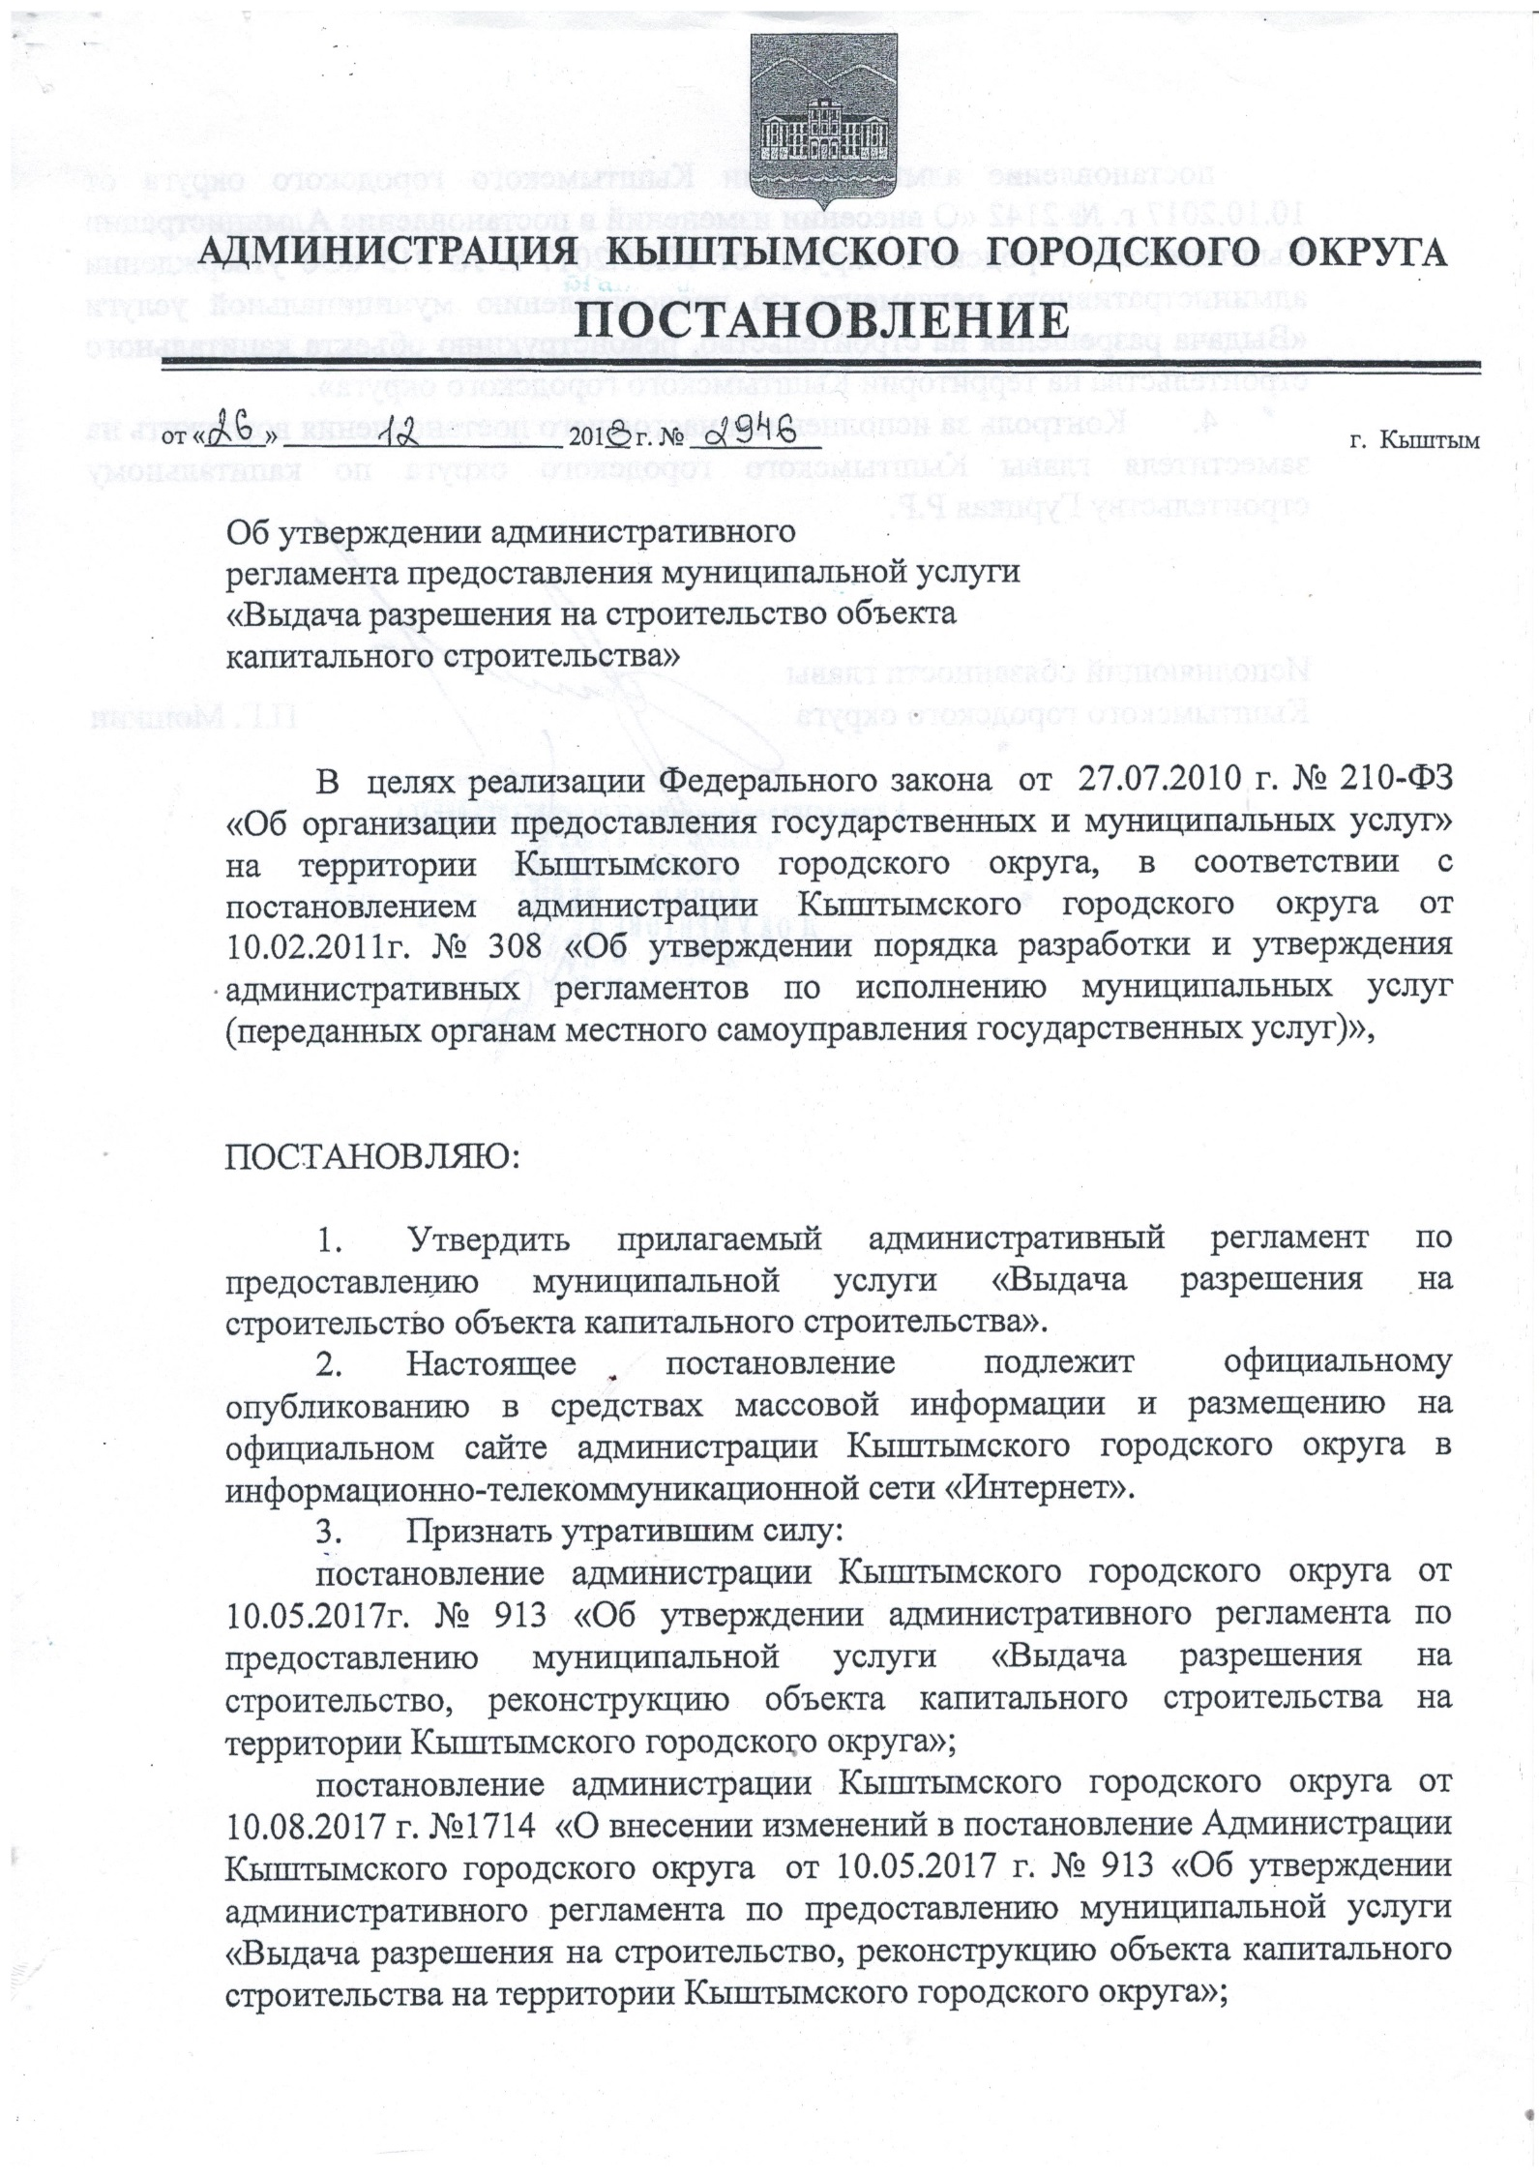

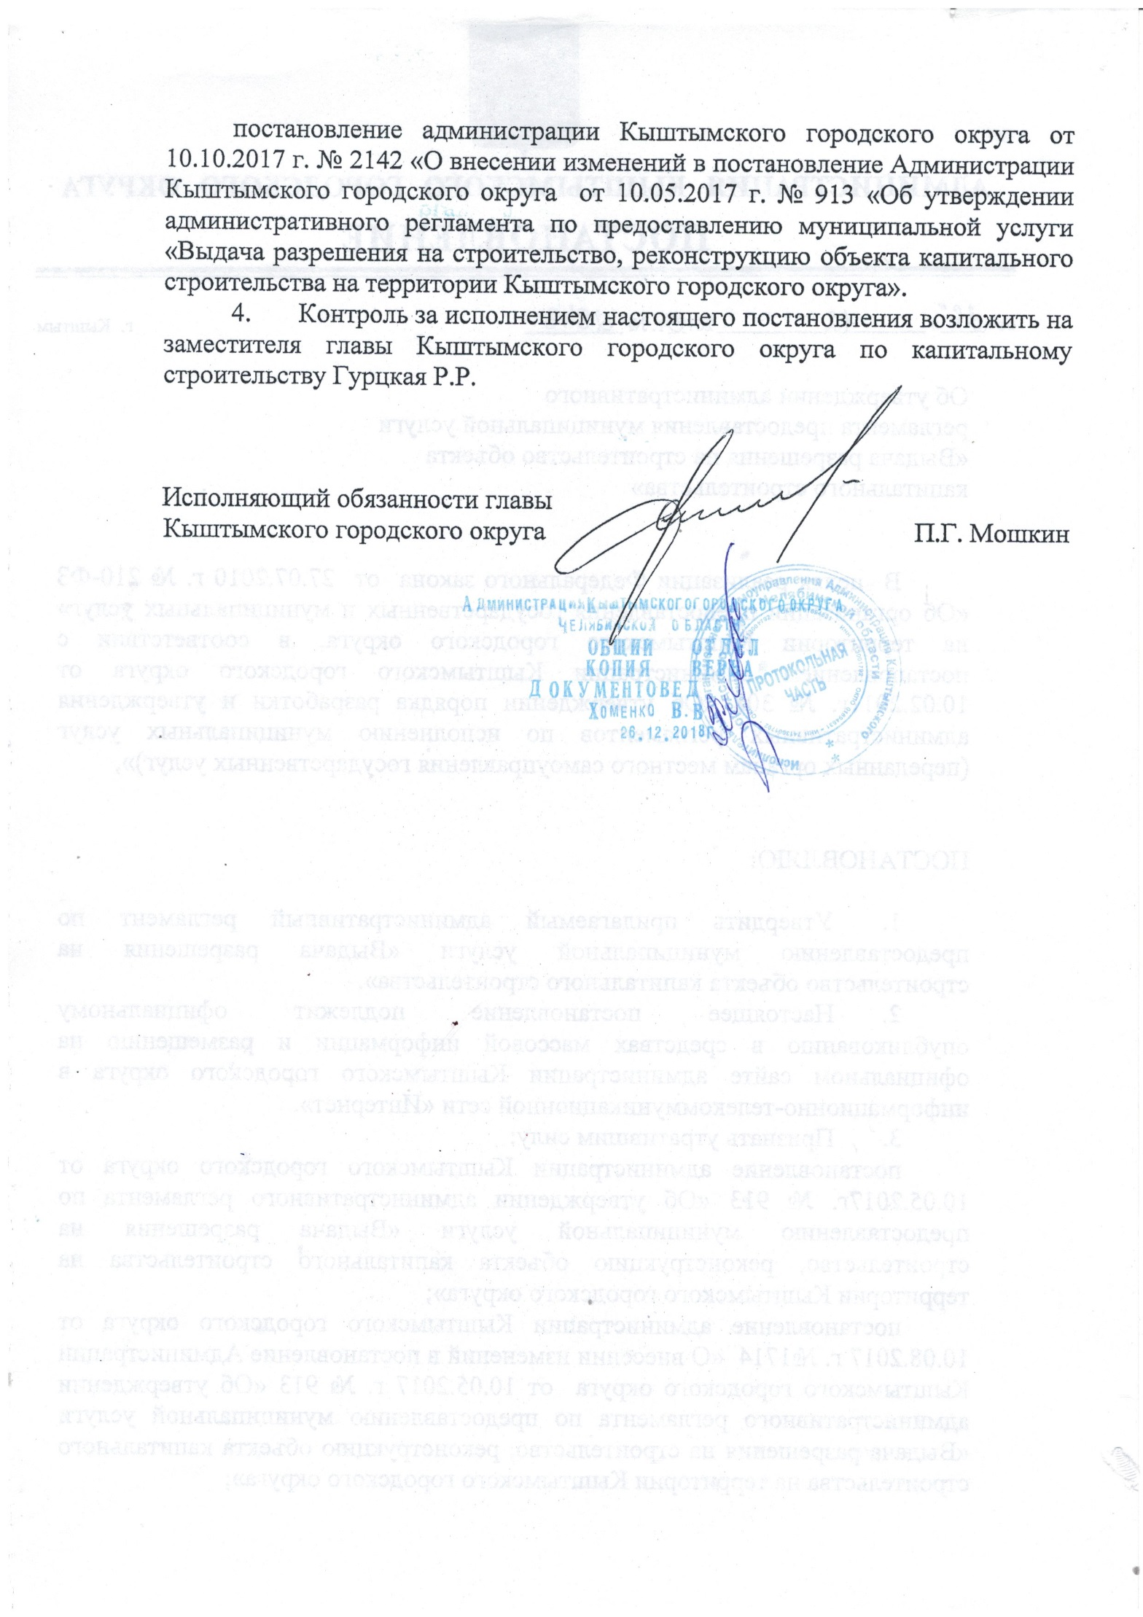
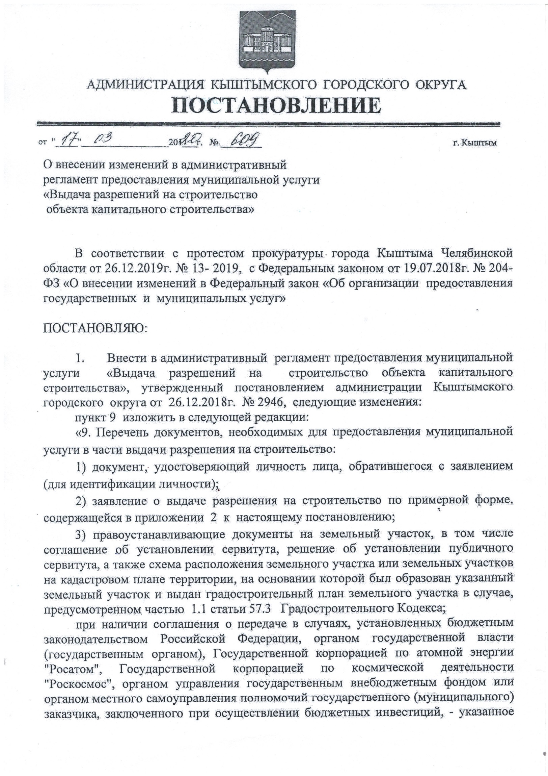
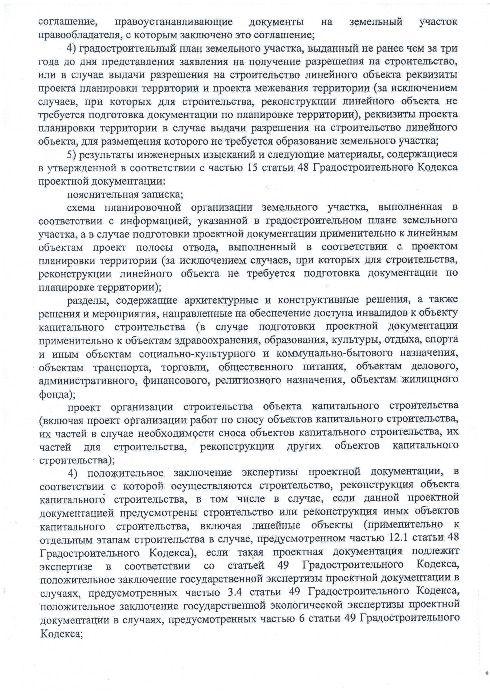
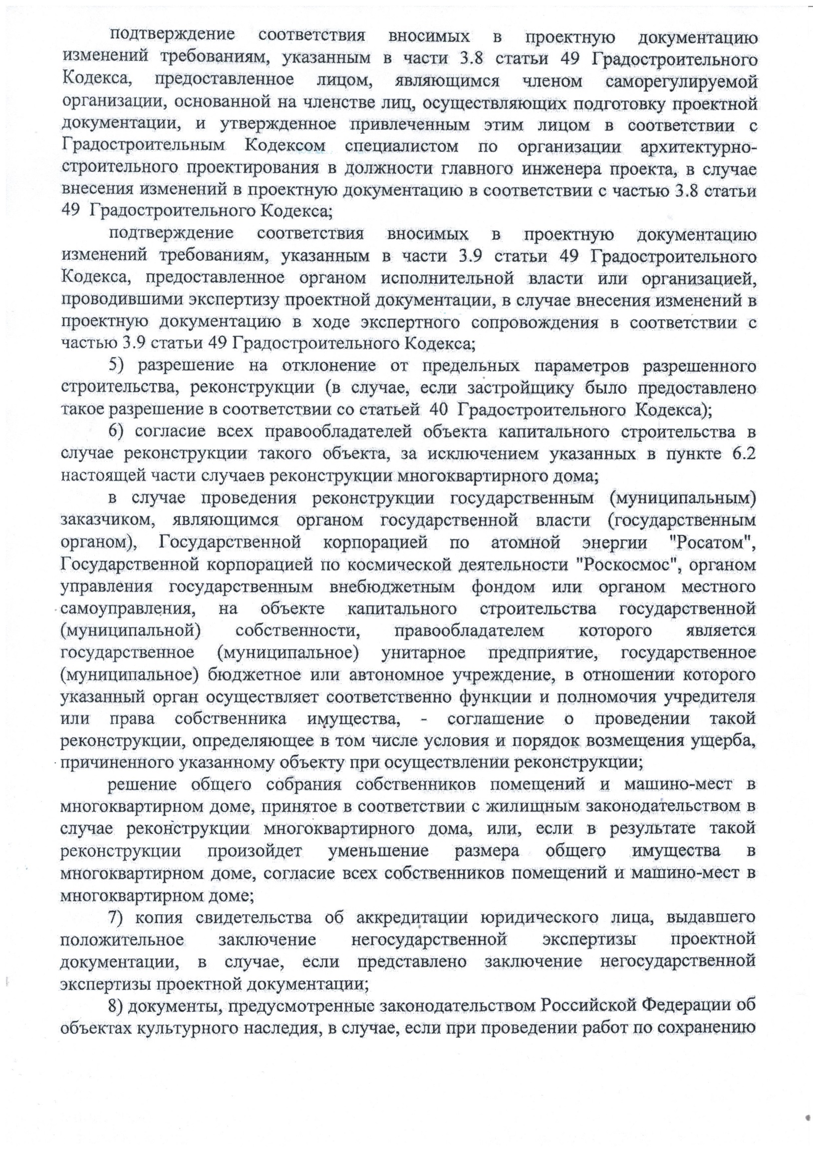
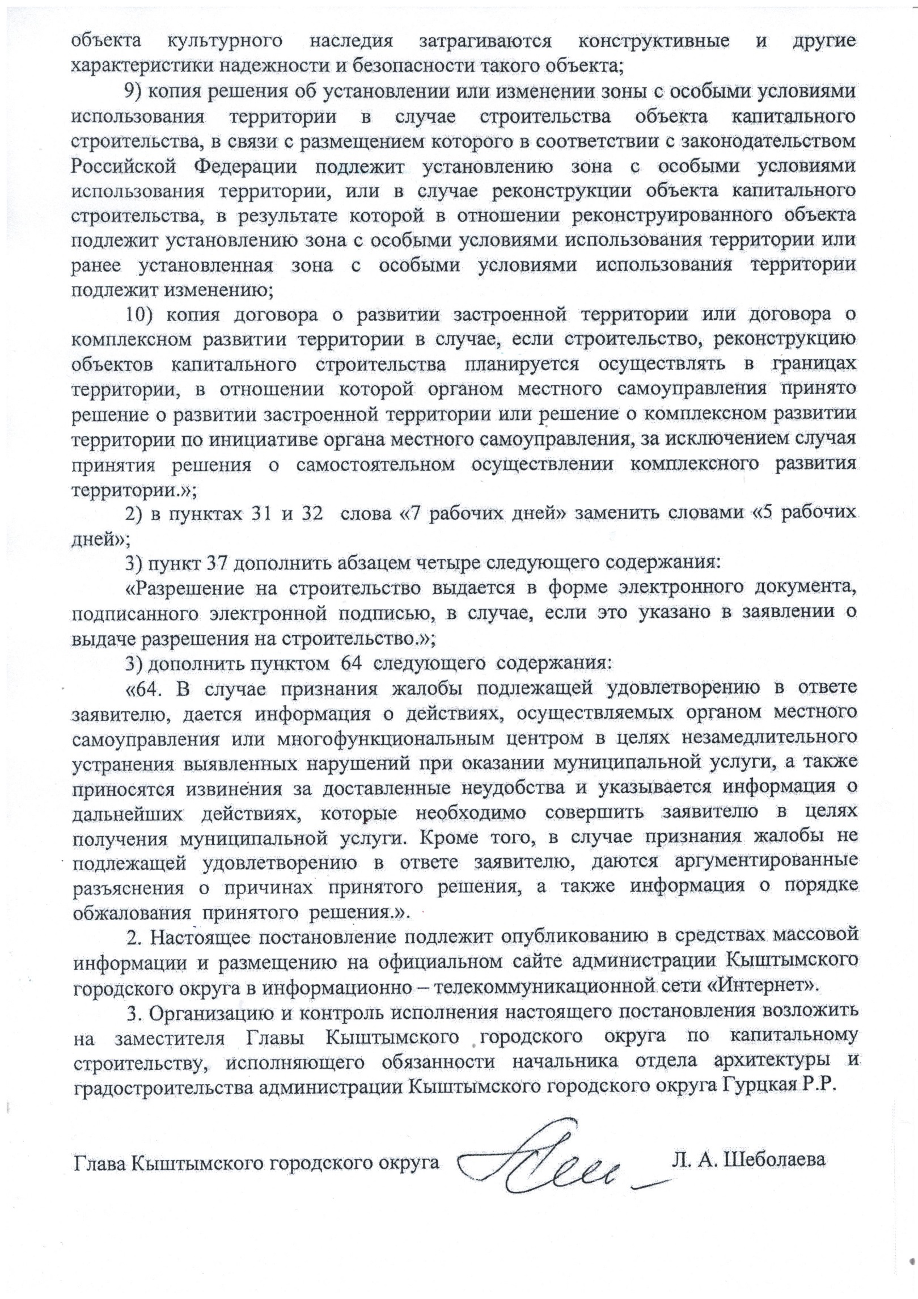
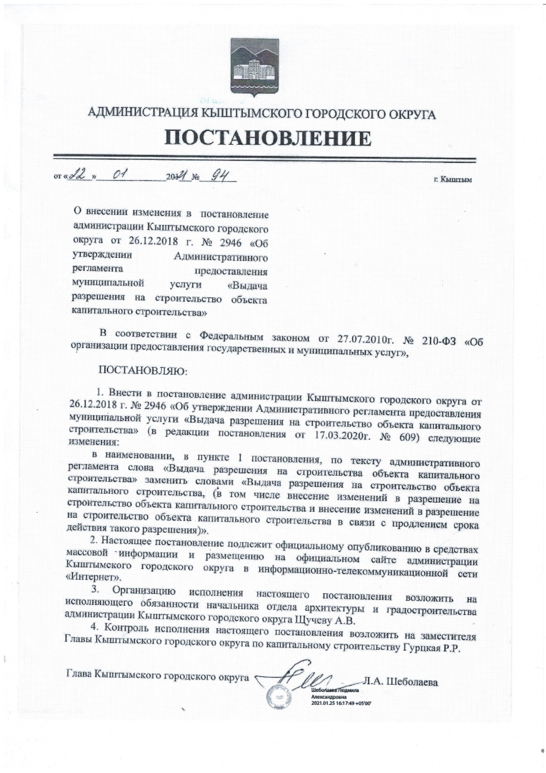
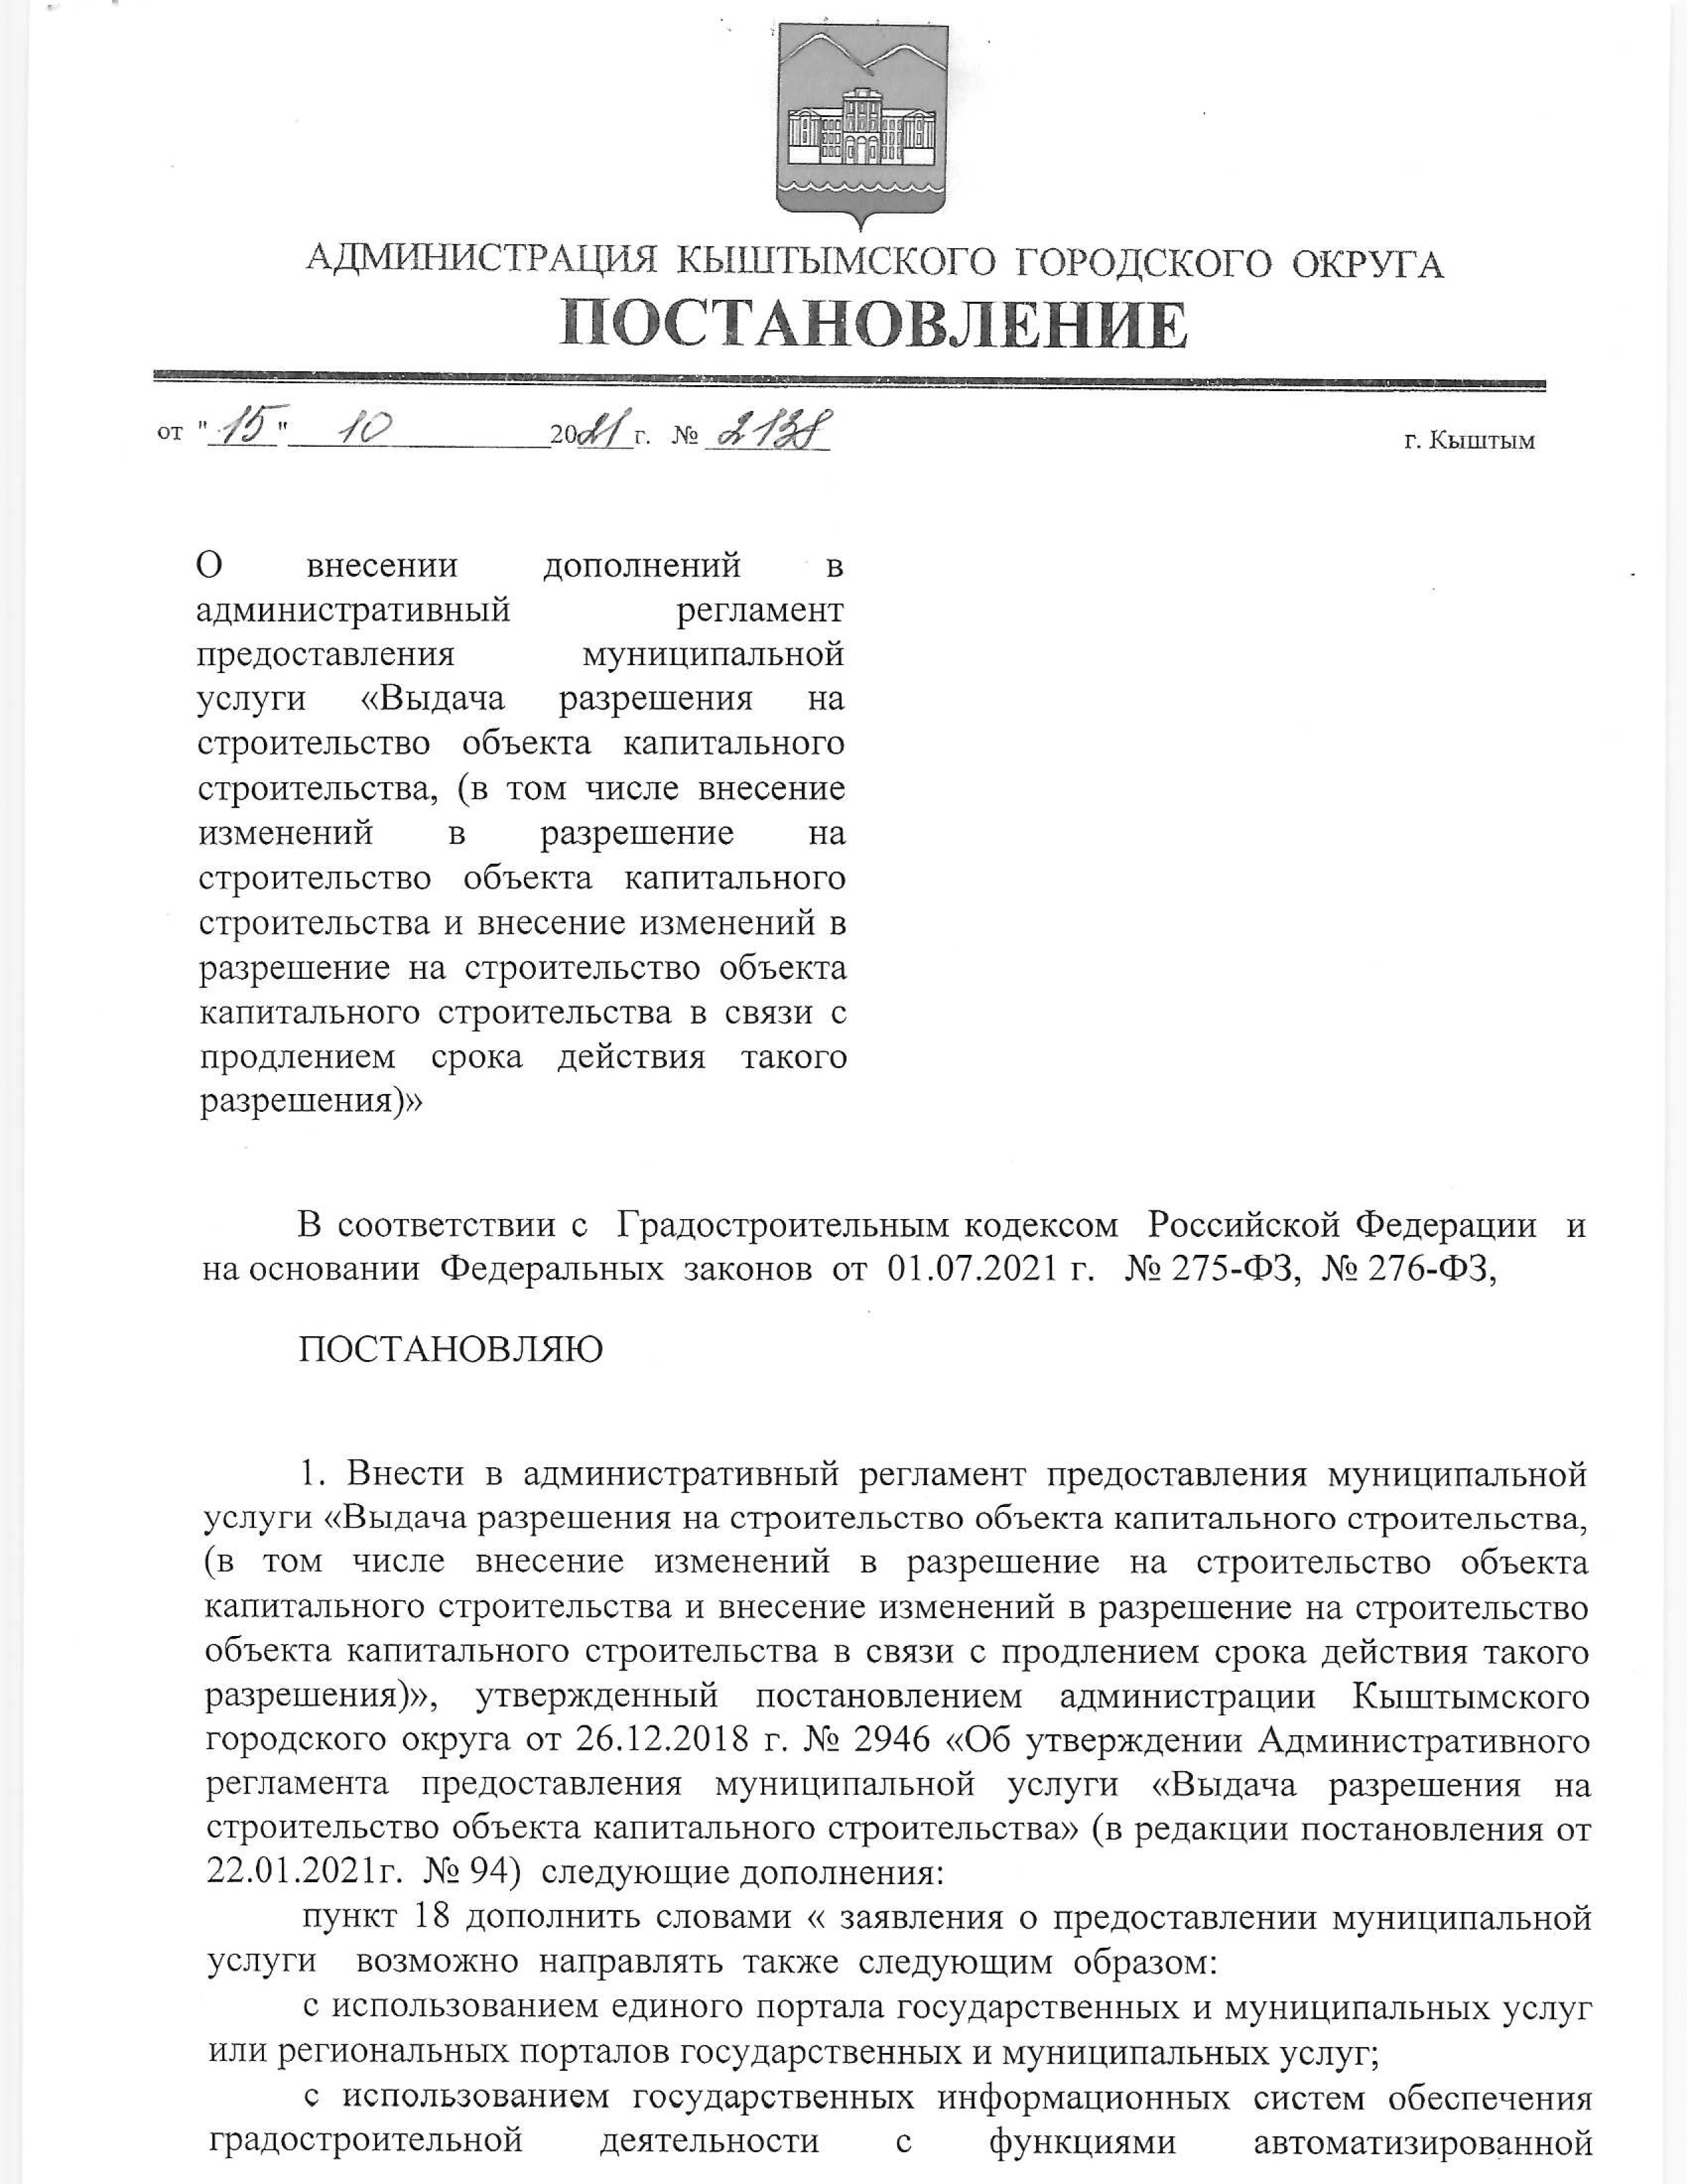

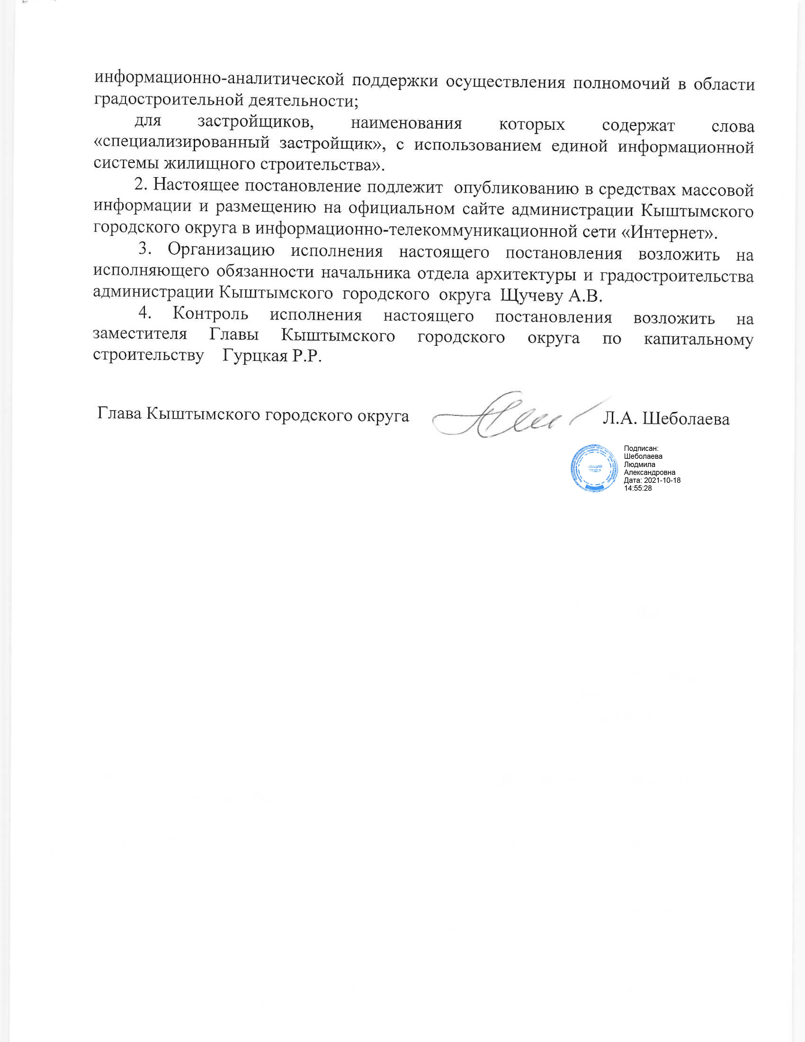

Приложение
к постановлению администрации
Кыштымского городского округа
от «_26_» 12. 2018 г. № 2946
(в редакции постановлений
от 17.03.2020 г. № 609,
от 22.01.2021 г. № 94,
от 15.10.2021 г. №2138)

Административный регламент
предоставления муниципальной услуги
«Выдача разрешения на строительство объекта капитального строительства, (в том числе внесение изменений в разрешение на строительство объекта капитального строительства и внесение изменений в разрешение на строительство объекта капитального строительства в связи с продлением срока действия такого разрешения)»

1. Общие положения

1. Административный регламент предоставления муниципальной услуги «Выдача разрешения на строительство объекта капитального строительства, (в том числе внесение изменений в разрешение на строительство объекта капитального строительства и внесение изменений в разрешение на строительство объекта капитального строительства в связи с продлением срока действия такого разрешения)» (далее - административный регламент) устанавливает сроки и последовательность выполнения административных процедур администрацией Кыштымского городского округа (далее – администрация), порядок взаимодействия между администрацией, ее структурными подразделениями и должностными лицами, а также взаимодействия администрации с физическими и (или) юридическими лицами при предоставлении муниципальной услуги по выдаче разрешения на строительство, реконструкцию объекта капитального строительства или внесение в него изменений (далее - муниципальная услуга) на территории Кыштымского городского округа.
2. Целью разработки настоящего административного регламента является повышение качества предоставления муниципальной услуги, в том числе:
1) упорядочение административных процедур;
2) устранение избыточных административных процедур;
3) сокращение срока предоставления муниципальной услуги, а также сроков исполнения отдельных административных процедур в процессе предоставления муниципальной услуги;
4) сокращение количества документов, представляемых заявителями для предоставления муниципальной услуги, применение новых форм документов, позволяющих устранить необходимость неоднократного представления идентичной информации, снижение количества взаимодействий заявителей с должностными лицами, реализации принципа «одного окна», использование межведомственных согласований при предоставлении муниципальной услуги без участия заявителя, в том числе с использованием информационно-коммуникационных технологий.
5) определение должностных лиц, ответственных за выполнение отдельных административных процедур при предоставлении муниципальной услуги;
6) предоставления муниципальной услуги в электронной форме.
3. Настоящий административный регламент разработан в соответствии и на основании следующих нормативных правовых актов:
Конституция Российской Федерации;
Земельный кодекс Российской Федерации от 25.10.2001 г. № 136-ФЗ;
Градостроительный кодекс Российской Федерации от 29.12.2004 г. № 190-ФЗ;
Федеральный закон от 06.10.2003 г. № 131-ФЗ «Об общих принципах организации местного самоуправления в Российской Федерации»;
Федеральный закон от 29.12.2004 г. № 191-ФЗ «О введении в действие Градостроительного кодекса Российской Федерации»;
Федеральный закон от 02.05.2006 г. № 59-ФЗ «О порядке рассмотрения обращений граждан Российской Федерации»;
Федеральный закон от 27.07.2010 г. № 210-ФЗ «Об организации предоставления государственных и муниципальных услуг»;
Постановление Правительства Российской Федерации от 16.08.2012 г. № 840 «О порядке подачи рассмотрения жалоб на решения и действия (бездействие) федеральных органов исполнительной власти и их должностных лиц, федеральных государственных служащих, должностных лиц государственных внебюджетных фондов Российской Федерации, государственных корпораций, наделенных в соответствии с Федеральными законами полномочиями по предоставлению государственных услуг в установленной сфере деятельности, и их должностных лиц, организаций, предусмотренных частью 1.1 статьи 16 Федерального закона «Об организации предоставления государственных и муниципальных услуг», и их работников, а также многофункциональных центров предоставления государственных и муниципальных услуг и их работников»;
Приказ Министерства строительства и жилищно-коммунального хозяйства Российской Федерации от 19.02.2015г. № 117/пр «Об утверждении формы разрешения на строительство и формы разрешения на ввод объекта в эксплуатацию»;
Устав Кыштымского городского округа;
постановление администрации Кыштымского городского округа от 10.02.2011 г. № 308 «Об утверждении Порядка разработки и утверждения административных регламентов по исполнению муниципальных услуг (переданных органам местного самоуправления государственных услуг)».
4. Информация о настоящем административном регламенте, о порядке и сроках предоставления муниципальной услуги размещается на официальном сайте администрации в информационно-телекоммуникационной сети «Интернет», в государственной информационной системе «Единый портал государственных и муниципальных услуг (функций)» www.gosuslugi.ru (далее - федеральный портал), в автоматизированной системе «Портал государственных и муниципальных услуг Челябинской области» (www.gosuslugi74.ru) (далее - Региональный портал).
5. Заявителями на получение муниципальной услуги выступают застройщики - физические или юридические лица, обеспечивающие на принадлежащем им земельном участке или на земельном участке иного правообладателя (которому при осуществлении бюджетных инвестиций в объекты капитального строительства государственной (муниципальной) собственности органы государственной власти (государственные органы), Государственная корпорация по атомной энергии «Росатом», органы управления государственными внебюджетными фондами или органы местного самоуправления передали в случаях, установленных бюджетным законодательством Российской Федерации, на основании соглашений свои полномочия государственного (муниципального) заказчика) строительство, реконструкцию, капитальный ремонт, снос объектов капитального строительства, а также выполнение инженерных изысканий, подготовку проектной документации для их строительства, реконструкции, капитального ремонта, а также их уполномоченные представители (далее - заявитель).
От имени физических лиц заявление и документы, необходимые для предоставления муниципальной услуги, могут быть предоставлены представителями заявителей, действующими в силу полномочий, основанных на доверенности, иных законных основаниях.
От имени юридических лиц заявление и документы, необходимые для предоставления муниципальной услуги, могут быть предоставлены лицами:
1) действующими в соответствии с законом, иными правовыми актами и учредительными документами без доверенности;
2) представителями заявителей, действующими в силу полномочий, основанных на доверенности, иных законных основаниях.

2. Стандарт предоставления муниципальной услуги

6. Наименование муниципальной услуги «Выдача разрешения на строительство объекта капитального строительства, (в том числе внесение изменений в разрешение на строительство объекта капитального строительства и внесение изменений в разрешение на строительство объекта капитального строительства в связи с продлением срока действия такого разрешения)».
7. Органы, участвующие в предоставлении муниципальной услуги.
Предоставление муниципальной услуги осуществляется администрацией Кыштымского городского округа.
Непосредственное предоставление муниципальной услуги обеспечивается отделом архитектуры и градостроительства администрации Кыштымского городского округа (далее – отдел архитектуры).
МУ «Многофункциональный центр по предоставлению государственных и муниципальных услуг Кыштымского городского округа» (далее – МФЦ) принимает участие в предоставлении муниципальной услуги в части приема документов и выдачи результата предоставления муниципальной услуги.
Информация об адресах, контактных телефонах, графиках работы органов, участвующих в предоставлении муниципальной услуги, содержится в приложении 1 к настоящему административному регламенту.
8. Результатами предоставления муниципальной услуги являются:
1) выдача разрешения на строительство;
2) внесение изменений в разрешение на строительство;
3) уведомление об отказе в предоставлении муниципальной услуги.
9. Перечень документов, необходимых для предоставления муниципальной услуги в части выдачи разрешения на строительство:
1) документ, удостоверяющий личность лица, обратившегося с заявлением (для идентификации личности);
2) заявление о выдаче разрешения на строительство по примерной форме, содержащейся в приложении 2 к настоящему постановлению;
3) правоустанавливающие документы на земельный участок, в том числе соглашение об установлении сервитута, решение об установлении публичного сервитута, а также схема расположения земельного участка или земельных участков на кадастровом плане территории, на основании которой был образован указанный земельный участок и выдан градостроительный план земельного участка в случае, предусмотренном частью 1.1 статьи 57.3 Градостроительного Кодекса;
при наличии соглашения о передаче в случаях, установленных бюджетным законодательством Российской Федерации, органом государственной власти (государственным органом), Государственной корпорацией по атомной энергии "Росатом", Государственной корпорацией по космической деятельности "Роскосмос", органом управления государственным внебюджетным фондом или органом местного самоуправления полномочий государственного (муниципального) заказчика, заключенного при осуществлении бюджетных инвестиций, - указанное соглашение, правоустанавливающие документы на земельный участок правообладателя, с которым заключено это соглашение;
4) градостроительный план земельного участка, выданный не ранее чем за три года до дня представления заявления на получение разрешения на строительство, или в случае выдачи разрешения на строительство линейного объекта реквизиты проекта планировки территории и проекта межевания территории (за исключением случаев, при которых для строительства, реконструкции линейного объекта не требуется подготовка документации по планировке территории), реквизиты проекта планировки территории в случае выдачи разрешения на строительство линейного объекта, для размещения которого не требуется образование земельного участка;
5) результаты инженерных изысканий и следующие материалы, содержащиеся в утвержденной в соответствии с частью 15 статьи 48 настоящего Кодекса проектной документации:
пояснительная записка;
схема планировочной организации земельного участка, выполненная в соответствии с информацией, указанной в градостроительном плане земельного участка, а в случае подготовки проектной документации применительно к линейным объектам проект полосы отвода, выполненный в соответствии с проектом планировки территории (за исключением случаев, при которых для строительства, реконструкции линейного объекта не требуется подготовка документации по планировке территории);
разделы, содержащие архитектурные и конструктивные решения, а также решения и мероприятия, направленные на обеспечение доступа инвалидов к объекту капитального строительства (в случае подготовки проектной документации применительно к объектам здравоохранения, образования, культуры, отдыха, спорта и иным объектам социально-культурного и коммунально-бытового назначения, объектам транспорта, торговли, общественного питания, объектам делового, административного, финансового, религиозного назначения, объектам жилищного фонда);
проект организации строительства объекта капитального строительства (включая проект организации работ по сносу объектов капитального строительства, их частей в случае необходимости сноса объектов капитального строительства, их частей для строительства, реконструкции других объектов капитального строительства);
4) положительное заключение экспертизы проектной документации, в соответствии с которой осуществляются строительство, реконструкция объекта капитального строительства, в том числе в случае, если данной проектной документацией предусмотрены строительство или реконструкция иных объектов капитального строительства, включая линейные объекты (применительно к отдельным этапам строительства в случае, предусмотренном частью 12.1 статьи 48 Градостроительного Кодекса), если такая проектная документация подлежит экспертизе в соответствии со статьей 49 Градостроительного Кодекса, положительное заключение государственной экспертизы проектной документации в случаях, предусмотренных частью 3.4 статьи 49 Градостроительного Кодекса, положительное заключение государственной экологической экспертизы проектной документации в случаях, предусмотренных частью 6 статьи 49 Градостроительного Кодекса;
подтверждение соответствия вносимых в проектную документацию изменений требованиям, указанным в части 3.8 статьи 49 Градостроительного Кодекса, предоставленное лицом, являющимся членом саморегулируемой организации, основанной на членстве лиц, осуществляющих подготовку проектной документации, и утвержденное привлеченным этим лицом в соответствии с Градостроительным Кодексом специалистом по организации архитектурно-строительного проектирования в должности главного инженера проекта, в случае внесения изменений в проектную документацию в соответствии с частью 3.8 статьи 49 Градостроительного Кодекса;
подтверждение соответствия вносимых в проектную документацию изменений требованиям, указанным в части 3.9 статьи 49 Градостроительного Кодекса, предоставленное органом исполнительной власти или организацией, проводившими экспертизу проектной документации, в случае внесения изменений в проектную документацию в ходе экспертного сопровождения в соответствии с частью 3.9 статьи 49 Градостроительного Кодекса;
5) разрешение на отклонение от предельных параметров разрешенного строительства, реконструкции (в случае, если застройщику было предоставлено такое разрешение в соответствии со статьей 40 Градостроительного Кодекса);
6) согласие всех правообладателей объекта капитального строительства в случае реконструкции такого объекта, за исключением указанных в пункте 6.2 настоящей части случаев реконструкции многоквартирного дома;
в случае проведения реконструкции государственным (муниципальным) заказчиком, являющимся органом государственной власти (государственным органом), Государственной корпорацией по атомной энергии "Росатом", Государственной корпорацией по космической деятельности "Роскосмос", органом управления государственным внебюджетным фондом или органом местного самоуправления, на объекте капитального строительства государственной (муниципальной) собственности, правообладателем которого является государственное (муниципальное) унитарное предприятие, государственное (муниципальное) бюджетное или автономное учреждение, в отношении которого указанный орган осуществляет соответственно функции и полномочия учредителя или права собственника имущества, - соглашение о проведении такой реконструкции, определяющее в том числе условия и порядок возмещения ущерба, причиненного указанному объекту при осуществлении реконструкции;
решение общего собрания собственников помещений и машино-мест в многоквартирном доме, принятое в соответствии с жилищным законодательством в случае реконструкции многоквартирного дома, или, если в результате такой реконструкции произойдет уменьшение размера общего имущества в многоквартирном доме, согласие всех собственников помещений и машино-мест в многоквартирном доме;
7) копия свидетельства об аккредитации юридического лица, выдавшего положительное заключение негосударственной экспертизы проектной документации, в случае, если представлено заключение негосударственной экспертизы проектной документации;
8) документы, предусмотренные законодательством Российской Федерации об объектах культурного наследия, в случае, если при проведении работ по сохранению объекта культурного наследия затрагиваются конструктивные и другие характеристики надежности и безопасности такого объекта;
9) копия решения об установлении или изменении зоны с особыми условиями использования территории в случае строительства объекта капитального строительства, в связи с размещением которого в соответствии с законодательством Российской Федерации подлежит установлению зона с особыми условиями использования территории, или в случае реконструкции объекта капитального строительства, в результате которой в отношении реконструированного объекта подлежит установлению зона с особыми условиями использования территории или ранее установленная зона с особыми условиями использования территории подлежит изменению;
10) копия договора о развитии застроенной территории или договора о комплексном развитии территории в случае, если строительство, реконструкцию объектов капитального строительства планируется осуществлять в границах территории, в отношении которой органом местного самоуправления принято решение о развитии застроенной территории или решение о комплексном развитии территории по инициативе органа местного самоуправления, за исключением случая принятия решения о самостоятельном осуществлении комплексного развития территории.

10. Для получения муниципальной услуги в части внесения изменений в разрешение на строительство, за исключением необходимости продления срока действия разрешения на строительство, заявитель подает:
1) документ, удостоверяющий личность лица, обратившегося с заявлением (для идентификации личности);
2) заявление о внесении изменений в разрешение на строительство по примерной форме, содержащейся в приложении 3 к настоящему административному регламенту;
3) документы, предусмотренные пунктом 9 настоящего административного регламента.
11. Для получения муниципальной услуги в части внесения изменений в разрешение на строительство исключительно в связи с продлением срока действия такого разрешения, заявитель подает:
1) документ, удостоверяющий личность лица, обратившегося с заявлением (для идентификации личности);
2) заявление о внесении изменений в разрешение на строительство по форме согласно приложению 3 к настоящему административному регламенту.
12. Для получения муниципальной услуги в части внесения в разрешение на строительство сведений о переходе прав на земельный участок, прав пользования недрами, об образовании земельного участка заявитель, являющийся лицом, указанным в частях 21.5 - 21.7 и 21.9 статьи 51 Градостроительного кодекса Российской Федерации, предоставляют в отдел архитектуры:
1) документ, удостоверяющий личность лица, обратившегося с заявлением (для идентификации личности);
2) уведомление по форме согласно приложению 4 к настоящему административному регламенту с указанием реквизитов:
правоустанавливающих документов на такие земельные участки в случае, указанном в части 21.5 статьи 51 Градостроительного кодекса Российской Федерации;
решения об образовании земельных участков в случаях, предусмотренных частями 21.6, 21.7 статьи, если в соответствии с земельным законодательством решение об использовании земельного участка принимает исполнительный орган государственной власти или орган местного самоуправления;
градостроительного плана земельного участка, на котором планируется осуществить строительство, реконструкцию объекта капитального строительства в случае, предусмотренном частью 21.7 статьи 51 Градостроительного кодекса Российской Федерации;
решения о предоставлении права пользования недрами и решения о переоформлении лицензии на право пользования недрами в случае, предусмотренном частью 21.9 статьи 51 Градостроительного кодекса Российской Федерации.
13. Документы (их копии или сведения, содержащиеся в них), указанные в подпунктах 3 - 8, 12 и 14 пункта 9 и в подпункте 2 пункта 12 настоящего административного регламента, запрашиваются отделом архитектуры в порядке межведомственного информационного взаимодействия в Управлении Росреестра по Челябинской области, и (или) в соответствующих органах государственной власти, и (или) в органах местного самоуправления, в распоряжении которых находятся указанные документы (далее - документы, подлежащие представлению в рамках межведомственного информационного взаимодействия), если заявитель не представил указанные документы самостоятельно.
14. Документы, указанные в подпунктах 3, 6 и 7 пункта 9 настоящего административного регламента направляются заявителем самостоятельно, если указанные документы (их копии или сведения, содержащиеся в них) отсутствуют в Едином государственном реестре недвижимости или едином государственном реестре заключений.
Документы, указанные в подпункте 6 пункта 9 настоящего административного регламента направляются заявителем самостоятельно, если проведение экспертизы на проектную документацию не требуется в случаях, указанных в части 2 статьи 49 Градостроительного кодекса Российской Федерации.
Документы, указанные в подпункте 7 пункта 9 настоящего административного регламента направляются заявителем самостоятельно, если договор о проведении экспертизы проектной документации исполнен до 01.07.2018г.
15. Документы, указанные в подпунктах 1, 2, 9, 10, 11, 13 пункта 9, в подпунктах 1, 2 пункта 10, в подпунктах 1, 2 пункта 11, в подпунктах 1, 2 пункта 12 настоящего административного регламента направляются заявителем самостоятельно.
16. Представление документов, указанных в пунктах 10 - 12 настоящего административного регламента, осуществляется по правилам, установленным пунктами 13 - 15 настоящего административного регламента.
17. Заявитель, являющийся лицом, указанным в частях 21.5 - 21.7 и 21.9 статьи 51 Градостроительного кодекса Российской Федерации, одновременно с уведомлением о переходе к нему прав на земельные участки, прав пользования недрами, об образовании земельного участка вправе представить в администрацию (отдел архитектуры) копии документов, предусмотренных в пункте 12 настоящего административного регламента.
18. Заявления, указанные в подпункте 2 пункта 9 или в подпункте 2 пункта 10, или в подпункте 2 пункта 11, или уведомление, указанное в подпункте 2 пункта 12 настоящего административного регламента, а также прилагаемые к ним документы заявитель представляет в администрацию (отдел архитектуры) посредством личного обращения в отдел архитектуры либо в МФЦ.
Заявления о предоставлении муниципальной услуги возможно направлять также следующим образом:
с использованием единого портала государственных и муниципальных услуг или региональных порталов государственных и муниципальных услуг;
с использованием государственных информационных систем обеспечения градостроительной деятельности с функциями автоматизированной информационно-аналитической поддержки осуществления полномочий в области градостроительной деятельности;
для застройщиков, наименования которых содержат слова «специализированный застройщик», с использованием единой информационной системы жилищного строительства.
19. При предоставлении муниципальной услуги специалисты отдела архитектуры не вправе требовать от заявителя:
1) представления документов и информации или осуществления действий, представление или осуществление которых не предусмотрено нормативными правовыми актами, регулирующими отношения, возникающие в связи с предоставлением муниципальной услуги;
2) представления документов и информации, которые в соответствии с нормативными правовыми актами Российской Федерации, нормативными правовыми актами Челябинской области и муниципальными правовыми актами находятся в распоряжении государственных органов, предоставляющих муниципальную услугу, иных государственных органов, органов местного самоуправления и (или) подведомственных государственным органам и органам местного самоуправления организаций, участвующих в предоставлении государственных или муниципальных услуг, за исключением документов, указанных в части 6 статьи 7 Федерального закона от 27.07.2010 г. № 210-ФЗ «Об организации предоставления государственных и муниципальных услуг»;
3) осуществления действий, в том числе согласований, необходимых для получения муниципальной услуги и связанных с обращением в иные государственные органы, органы местного самоуправления, организации, за исключением получения услуг и получения документов и информации, представляемых в результате предоставления таких услуг, включенных в перечни, указанные в части 1 статьи 9 Федерального закона от 27.07.2010 г. № 210-ФЗ «Об организации предоставления государственных и муниципальных услуг»;
4) предоставления документов и информации, отсутствие и (или) недостоверность которых не указывались при первоначальном отказе в приеме документов, необходимых для предоставления муниципальной услуги, либо в предоставлении муниципальной услуги, за исключением следующих случаев:
изменение требований нормативных правовых актов, касающихся предоставления муниципальной услуги, после первоначальной подачи заявления о предоставлении муниципальной услуги;
наличие ошибок в заявлении о предоставлении муниципальной услуги и документах, поданных заявителем после первоначального отказа в приеме документов, необходимых для предоставления муниципальной услуги, либо в предоставлении муниципальной услуги и не включенных вы представленный ранее комплект документов;
истечение срока действия документов или изменение информации после первоначального отказа в приеме документов, необходимых для предоставления муниципальной услуги, либо в предоставлении муниципальной услуги;
выявление документально подтвержденного факта (признаков) ошибочного или противоправного действия (бездействия) должностного лица отдела архитектуры, муниципального служащего, работника многофункционального центра при первоначальном отказе в приеме документов, необходимых для предоставления муниципальной услуги либо в предоставлении муниципальной услуги, о чем в письменном виде за подписью Главы Кыштымского городского округа руководителя многофункционального центра при отказе в приеме документов, необходимых для предоставления муниципальной услуги, уведомляется заявитель, а также приносятся извинения за доставленные неудобства.
20. Перечень оснований для отказа в приеме документов, необходимых для предоставления муниципальной услуги:
1) заявление и документы содержат подчистки, приписки, зачеркнутые слова и иные не оговоренные исправления, тексты написаны неразборчиво;
2) представленные заявителем документы либо их копии являются нечитаемыми;
3) фамилии, имена, отчества, адреса написаны не полностью;
4) заявление и документы исполнены карандашом;
5) представленные заявителем заявление и документы имеют серьезные повреждения, наличие которых не позволяет однозначно истолковать их содержание;
6) представление заявителем неполного пакета документов.
В случае изменения обстоятельств, послуживших основанием для отказа в приеме документов, необходимых для предоставления муниципальной услуги, заявитель имеет право на неоднократное обращение за получением муниципальной услуги в порядке, установленном настоящим административным регламентом.
21. Основаниями для отказа в предоставлении муниципальной услуги в части выдачи разрешения на строительство являются:
1) отсутствие документов, указанных в пункте 9 настоящего административного регламента, обязанность по представлению которых возложена на заявителя;
2) несоответствие представленных документов требованиям к строительству, реконструкции объекта капитального строительства, установленным на дату выдачи представленного для получения разрешения на строительство градостроительного плана земельного участка или в случае выдачи разрешения на строительство линейного объекта требованиям проекта планировки территории и проекта межевания территории (за исключением случаев, при которых для строительства, реконструкции линейного объекта не требуется подготовка документации по планировке территории), а также разрешенному использованию земельного участка и (или) ограничениям, установленным в соответствии с земельным и иным законодательством Российской Федерации и действующим на дату выдачи разрешения на строительство, требованиям, установленным в разрешении на отклонение от предельных параметров разрешенного строительства, реконструкции.
Неполучение или несвоевременное получение документов, подлежащих представлению в рамках межведомственного информационного взаимодействия, не может являться основанием для отказа в выдаче разрешения на строительство, реконструкцию объекта капитального строительства.
22. Основания для отказа в предоставлении муниципальной услуги в части внесения изменений в разрешение на строительство:
1) отсутствие в уведомлении о переходе прав на земельный участок, права пользования недрами, об образовании земельного участка реквизитов документов, предусмотренных подпунктом 2 пункта 12 настоящего административного регламента или отсутствие правоустанавливающего документа на земельный участок в случае, указанном в части 21.13 статьи 51 Градостроительного кодекса Российской Федерации, либо отсутствие документов, предусмотренных пунктом 9 настоящего административного регламента, в случае поступления заявления о внесении изменений в разрешение на строительство, кроме заявления о внесении изменений в разрешение на строительство исключительно в связи с продлением срока действия такого разрешения;
2) недостоверность сведений, указанных в уведомлении о переходе прав на земельный участок, права пользования недрами, об образовании земельного участка;
3) несоответствие планируемого размещения объекта капитального строительства требованиям к строительству, реконструкции объекта капитального строительства, установленным на дату выдачи градостроительного плана образованного земельного участка, в случае, предусмотренном частью 21.7 статьи 51 Градостроительного кодекса Российской Федерации. При этом градостроительный план земельного участка должен быть выдан не ранее чем за три года до дня направления уведомления, указанного в подпункте 2 пункта 12 настоящего административного регламента;
4) несоответствие планируемого размещения объекта капитального строительства требованиям к строительству, реконструкции объекта капитального строительства, установленным на дату выдачи представленного для получения разрешения на строительство или для внесения изменений в разрешение на строительство градостроительного плана земельного участка в случае поступления заявления о внесении изменений в разрешение на строительство, кроме заявления о внесении изменений в разрешение на строительство исключительно в связи с продлением срока действия такого разрешения. В случае представления для внесения изменений в разрешение на строительство градостроительного плана земельного участка, выданного после получения разрешения на строительство, такой градостроительный план должен быть выдан не ранее чем за три года до дня направления заявления о внесении изменений в разрешение на строительство;
5) несоответствие планируемого объекта капитального строительства разрешенному использованию земельного участка и (или) ограничениям, установленным в соответствии с земельным и иным законодательством Российской Федерации и действующим на дату принятия решения о внесении изменений в разрешение на строительство, в случае, предусмотренном частью 21.7 статьи 51 Градостроительного кодекса Российской Федерации или в случае поступления заявления застройщика о внесении изменений в разрешение на строительство, кроме заявления о внесении изменений в разрешение на строительство исключительно в связи с продлением срока действия такого разрешения;
6) несоответствие планируемого размещения объекта капитального строительства требованиям, установленным в разрешении на отклонение от предельных параметров разрешенного строительства, реконструкции, в случае поступления заявления застройщика о внесении изменений в разрешение на строительство, кроме заявления о внесении изменений в разрешение на строительство исключительно в связи с продлением срока действия такого разрешения;
7) наличие в администрации информации о выявленном в рамках государственного строительного надзора, государственного земельного надзора или муниципального земельного контроля факте отсутствия начатых работ по строительству, реконструкции на день подачи заявления о внесении изменений в разрешение на строительство в связи с продлением срока действия такого разрешения или информации органа государственного строительного надзора об отсутствии извещения о начале данных работ, если направление такого извещения является обязательным в соответствии с требованиями части 5 статьи 52 Градостроительного кодекса Российской Федерации, в случае, если внесение изменений в разрешение на строительство связано с продлением срока действия разрешения на строительство;
8) подача заявления о внесении изменений в разрешение на строительство менее чем за десять рабочих дней до истечения срока действия разрешения на строительство.
23. После устранения причин, послуживших основанием для отказа в предоставлении муниципальной услуги, заявитель вправе обратиться повторно для получения муниципальной услуги.
24. Основания для приостановления предоставления муниципальной услуги не предусмотрены.
25. Муниципальная услуга предоставляется бесплатно.
26. Максимальное время ожидания в очереди при подаче заявления о предоставлении муниципальной услуги и при получении результата предоставления муниципальной услуги не должно превышать 15 минут.
27. Требования к помещениям, в которых предоставляется муниципальная услуга, к месту ожидания, местам для заполнения запросов о предоставлении муниципальной услуги, информационным стендам с образцами их заполнения и перечнем документов, необходимых для предоставления муниципальной услуги, в том числе к обеспечению доступности для маломобильных групп населения указанных объектов в соответствии с законодательством Российской Федерации:
1) помещение, в котором предоставляется муниципальная услуга, должно быть оснащено в соответствии с целью предоставления муниципальной услуги, должно отвечать требованиям пожарной безопасности и обеспечиваться охраной правопорядка;
2) в целях организации беспрепятственного доступа лиц с ограниченными физическими возможностями, включая маломобильные группы населения, использующие кресла-коляски, к месту предоставления муниципальной услуги им помещение должно соответствовать законодательству о социальной защите инвалидов;
3) для ожидания приема, заполнения необходимых документов отводятся места, оборудованные стульями, столами (стойками) и наличие письменных принадлежностей и бумаги формата А4 для оформления заявителем письменного обращения;
4) помещение, в котором осуществляется прием граждан, предусматривает:
комфортное расположение заявителя и должностного лица;
возможность и удобство оформления заявителем письменного обращения;
телефонную связь;
возможность копирования документов;
доступ к нормативным правовым актам, регламентирующим полномочия и сферу компетенции администрации, отдела архитектуры, а также регулирующим предоставление муниципальной услуги;
5) для ожидания приема должны быть оборудованы места для ожидания, а также доступные места общего пользования (туалеты);
6) помещения, в которых предоставляется муниципальная услуга, оборудуются информационными стендами, содержащими сведения:
текст настоящего административного регламента;
перечень документов, необходимых для предоставления муниципальной услуги;
формы и образцы заполнения:
заявления о выдаче разрешения на строительство, реконструкцию объекта капитального строительства, указанного в приложении 2 к настоящему административному регламенту;
заявления о внесении изменений в разрешение на строительство, реконструкцию объекта капитального строительства, указанного в приложении 3 к настоящему административному регламенту;
уведомление о переходе прав на земельный участок, прав пользования недрами, об образовании земельного участка , указанного в приложении 4 к настоящему административному регламенту;
адрес, телефоны, факсы, адрес электронной почты, режим работы отдела архитектуры, МФЦ;
номера кабинетов, где осуществляется прием заявителей;
фамилии, имена, отчества и должности специалистов, осуществляющих предоставление муниципальной услуги;
адреса федерального портала www.gosuslugi.ru и Регионального портала www.gosuslugi74.ru, официального сайта администрации в информационно-телекоммуникационной сети «Интернет»;
перечень оснований для отказа в приеме документов, необходимых для предоставления муниципальной услуги;
перечень оснований для приостановки либо отказа в предоставлении муниципальной услуги;
категории лиц, имеющих право на предоставление муниципальной услуги.
7) на официальном сайте администрации в информационно-телекоммуникационной сети «Интернт», федеральном и Региональном порталах размещается следующая информация:
текст настоящего административного регламента;
форма заявления о выдаче разрешения на строительство, указанного в приложении 2 к настоящему административному регламенту, и образец заполнения;
форма заявления о внесении изменений в разрешение на строительство, указанного в приложении 3 к настоящему административному регламенту, и образец заполнения;
форма уведомления о переходе прав на земельный участок, прав пользования недрами, об образовании земельного участка, указанного в приложении 4 к настоящему административному регламенту, и образец заполнения;
перечень оснований для отказа в приеме документов, необходимых для предоставления муниципальной услуги;
перечень оснований для приостановки либо отказа в предоставлении муниципальной услуги;
категории лиц, имеющих право на предоставление муниципальной услуги.
28. Заявители могут получить информацию о порядке предоставления муниципальной услуги следующими способами:
1) на первичной консультации в отделе архитектуры;
2) на информационном стенде в отделе архитектуры;
3) по письменному обращению в отдел архитектуры;
4) по электронной почте администрации;
5) на официальном сайте администрации в информационно-телекоммуникационной сети «Интернет»
6) на федеральном портале и региональном порталах;
7) в многофункциональном центре.
29. Требования к форме и характеру взаимодействия должностных лиц отдела архитектуры с заявителями:
При ответах на телефонные звонки и устные обращения граждан специалисты МФЦ, отдела архитектуры подробно и в вежливой (корректной) форме информируют обратившихся по интересующим их вопросам. Ответ на телефонный звонок должен начинаться с информации о наименовании органа, в который позвонил гражданин, фамилии, имени, отчестве и должности специалиста, принявшего телефонный звонок.
Специалист МФЦ, отдела архитектуры должен принять все необходимые меры для дачи полного и оперативного ответа на поставленные вопросы. Время разговора не должно превышать 10 минут. При невозможности специалиста МФЦ, отдела архитектуры ответить на вопрос немедленно, заинтересованному лицу по телефону в течение двух дней сообщают результат рассмотрения вопроса.
Заявители, представившие в МФЦ комплект документов, и желающие получить результат предоставления услуги в МФЦ, в обязательном порядке информируются специалистами МФЦ по телефону о возможности получения итогового документа в МФЦ.
Письменные обращения по вопросам о порядке, способах и условиях предоставления муниципальной услуги рассматриваются специалистами МФЦ, отдела архитектуры с учетом времени подготовки ответа заявителю, в срок, не превышающий 10 рабочих дней с момента регистрации обращения в МФЦ, отделе архитектуры.
Специалист МФЦ, отдела архитектуры осуществляет подготовку ответа на обращение заявителя в доступной для восприятия получателем услуги форме. Содержание ответа должно максимально полно отражать объем запрашиваемой информации.
В ответе на письменное обращение заявителя, поступившего в МФЦ, отдел архитектуры, специалист МФЦ, отдела архитектуры указывает свою должность, фамилию, имя и отчество, а также номер телефона для справок.
30. Показатели доступности и качества предоставления муниципальной услуги:
1) размещение полной и достоверной информации о порядке и сроках предоставления муниципальной услуги на информационном стенде администрации, на официальном сайте администрации в информационно-телекоммуникационной сети «Интернет», на федеральном портале, на информационном стенде многофункционального центра;
2) возможность выбора заявителем формы обращения за предоставлением муниципальной услуги;
3) соблюдение последовательности, сроков предоставления муниципальной услуги, условий ожидания приема;
4) предоставление возможности получения информации о ходе предоставления муниципальной услуги.
3) компетентность ответственных должностных лиц, осуществляющих предоставление муниципальной услуги, наличие у них профессиональных знаний и навыков для выполнения административных действий, предусмотренных настоящим административным регламентом;
4) ресурсное обеспечение исполнения настоящего административного регламента.

3. Состав, последовательность и сроки выполнения административных процедур, требования к порядку их выполнения, в том числе особенности выполнения административных процедур в электронной форме, а так же особенности выполнения административных процедур в многофункциональных центрах

31. Срок предоставления муниципальной услуги в части выдачи разрешения на строительство составляет не более 5 рабочих дней со дня поступления заявления и прилагаемых к нему документов, представленных заявителем самостоятельно, в отдел архитектуры, за исключением случая, предусмотренного частью 11.1 статьей 51 Градостроительного кодекса Российской Федерации.
32. Срок предоставления муниципальной услуги в части внесения изменений в разрешение на строительство составляет не более 5 рабочих дней со дня получения отделом архитектуры уведомления о переходе к заявителю прав на земельные участки, права пользования недрами, об образовании земельного участка, или заявления о внесении изменений в разрешение на строительство (в том числе в связи с необходимостью продления срока действия разрешения на строительство).
33. Предоставление муниципальной услуги включает в себя выполнение следующих административных процедур:
1) прием и регистрация заявления (уведомления) и документов, необходимых для предоставления муниципальной услуги;
2) экспертиза документов, представленных для получения муниципальной услуги, оформление проекта результата предоставления муниципальной услуги или уведомления об отказе в предоставлении муниципальной услуги и его подписание;
3) регистрация документа, являющегося результатом предоставления муниципальной услуги;
4) выдача (направление) заявителю результата предоставления муниципальной услуги или уведомления об отказе в предоставлении муниципальной услуги.
Блок-схема состава и последовательности административных процедур, выполняемых при предоставлении муниципальной услуги, приведена в приложении 5 к настоящему административному регламенту.
34. Прием и регистрация заявления (уведомления) и документов, необходимых для предоставления муниципальной услуги.
Юридическим фактом для начала данной административной процедуры является поступление заявления (уведомления) и документов, необходимых для предоставления муниципальной услуги, при личном обращении заявителя или его представителя в отдел архитектуры, в МФЦ либо посредством Регионального портала.
В случае обращения заявителя за предоставлением муниципальной услуги в МФЦ, работник МФЦ принимает заявление и документы, необходимые для предоставления муниципальной услуги, выполняя при этом следующие действия:
устанавливает предмет обращения;
устанавливает соответствие личности заявителя документу, удостоверяющему личность (в случае, если заявителем является физическое лицо);
проверяет наличие документа, удостоверяющего права (полномочия) представителя физического или юридического лица (в случае, если с заявлением обращается представитель заявителя);
проверяет заявление (уведомление) и документы, необходимые для предоставления муниципальной услуги на наличие нарушений, предусмотренных законодательством;
проверяет заявление (уведомление) и комплектность прилагаемых к нему документов на соответствие перечню документов, предусмотренных настоящим административным регламентом;
осуществляет прием заявления и документов, необходимых для предоставления муниципальной услуги по описи, которая содержит полный перечень документов, представленных заявителем, а при наличии выявленных недостатков – их описание;
вручает копию описи заявителю.
Работник МФЦ осуществляет передачу заявления и прилагаемых к нему документов, необходимых для предоставления муниципальной услуги, в отдел архитектуры.
Результатом исполнения данной административной процедуры в многофункциональном центре является передача заявления и прилагаемых к нему документов в отдел архитектуры.
Прием и регистрация заявления и документов, необходимых для предоставления муниципальной услуги при обращении заявителя в отдел архитектуры осуществляется специалистом отдела архитектуры, ответственным за предоставление муниципальной услуги (далее – специалист отдела архитектуры).
При обращении заявителя за предоставлением муниципальной услуги в отдел архитектуры лично, специалист отдела архитектуры устанавливает личность заявителя, в том числе проверяет документ, удостоверяющий личность заявителя, полномочия представителя (при обращении представителя заявителя).
При поступлении заявления (уведомления) и документов, необходимых для предоставления муниципальной услуги, в отдел архитектуры от заявителя через МФЦ, специалист отдела архитектуры:
1) регистрирует заявление в журнале регистрации заявлений о предоставлении муниципальной услуги;
2) проводит проверку:
представленных документов на предмет их соответствия перечню документов, предусмотренных пунктом 9 настоящего административного регламента, при предоставлении муниципальной услуги в части выдачи разрешения на строительство;
представленных документов на предмет их соответствия перечню документов, предусмотренных пунктами 10, 11 настоящего административного регламента, при предоставлении муниципальной услуги в части внесения изменений в разрешение на строительство;
наличия документов и сведений, указанных в пункте 12 настоящего административного регламента.
В случае непредставления заявителем документов, подлежащих представлению в рамках межведомственного информационного взаимодействия, соответствующая информация запрашивается специалистом отдела архитектуры в порядке межведомственного информационного взаимодействия.
Если заявитель не представил документы (их копии или сведения, содержащиеся в них), указанные в подпунктах 3 - 9, 12 и 14 пункта 9, в подпункте 2 пункта 12 настоящего административного регламента, указанные документы запрашиваются специалистом отдела архитектуры путем направления запросов по каналам межведомственного информационного взаимодействия.
Государственные органы, органы местного самоуправления и подведомственные государственным органам или органам местного самоуправления организации, в распоряжении которых находятся документы, запрашиваемые по каналам межведомственного взаимодействия, предоставляют запрашиваемые документы в срок, не позднее трех рабочих дней со дня получения соответствующего межведомственного запроса.
Результатом административной процедуры является регистрация заявления о предоставлении муниципальной услуги в журнале регистрации.
35. Экспертиза документов, представленных для получения муниципальной услуги, оформление проекта результата предоставления муниципальной услуги.
Юридическим фактом для начала данной административной процедуры является наличие зарегистрированного заявления (уведомления) и прилагаемых документов.
Ответственным за выполнение административной процедуры является специалист отдела архитектуры.
Специалист отдела архитектуры после получения заявления (уведомления) и прилагаемых документов (за исключением случая, предусмотренного частью 11.1 статьи 51 Градостроительного кодекса Российской Федерации):
1) проводит проверку наличия документов, необходимых для принятия решения о предоставлении муниципальной услуги;
2) проводят проверку соответствия проектной документации требованиям к строительству, реконструкции объекта капитального строительства, установленным на дату выдачи представленного для получения разрешения на строительство градостроительного плана земельного участка, или в случае выдачи разрешения на строительство линейного объекта требованиям проекта планировки территории и проекта межевания территории (за исключением случаев, при которых для строительства, реконструкции линейного объекта не требуется подготовка документации по планировке территории), требованиям, установленным проектом планировки территории в случае выдачи разрешения на строительство линейного объекта, для размещения которого не требуется образование земельного участка, а также допустимости размещения объекта капитального строительства в соответствии с разрешенным использованием земельного участка и ограничениями, установленными в соответствии с земельным и иным законодательством Российской Федерации.
В случае выдачи лицу разрешения на отклонение от предельных параметров разрешенного строительства, реконструкции проводится проверка проектной документации на соответствие требованиям, установленным в разрешении на отклонение от предельных параметров разрешенного строительства, реконструкции.
По результатам проверки документов, предусмотренных пунктами 9- 12 настоящего административного регламента, специалист отдела архитектуры подготавливает проект соответствующего результата предоставления муниципальной услуги.
При наличии оснований, предусмотренных пунктом 21 или пунктом 22 настоящего административного регламента, специалист отдела архитектуры готовит проект уведомления об отказе в предоставлении муниципальной услуги.
В проекте уведомления об отказе в предоставлении муниципальной услуги указывается причина отказа.
При отсутствии оснований для отказа в предоставлении муниципальной услуги, предусмотренных пунктом 21 или пунктом 22 настоящего административного регламента, специалист отдела архитектуры осуществляет подготовку разрешения на строительство по форме, утвержденной приказом Министерства строительства и жилищно-коммунального хозяйства РФ от 19 февраля 2015 г. № 117/пр «Об утверждении формы разрешения на строительство и формы разрешения на ввод объекта в эксплуатацию» либо проект решения о внесении изменений в разрешение на строительство.
После подготовки документа, являющегося результатом предоставления муниципальной услуги, специалист отдела архитектуры осуществляет его согласование и подписание с должностным лицом администрации, уполномоченным на принятие решения о предоставлении муниципальной услуги (далее – уполномоченное должностное лицо администрации).
Уполномоченное должностное лицо администрации рассматривает проект результата предоставления муниципальной услуги, при отсутствии замечаний подписывает его.
При обнаружении в проекте результата предоставления муниципальной услуги опечаток и (или) ошибок проект направляется специалисту отдела архитектуры для их устранения.
После исправления опечаток и (или) ошибок, проект результата предоставления муниципальной услуги снова передается на согласование и подписание должностному лицу администрации.
Результатом выполнения данной административной процедуры является подписание уполномоченным должностным лицом администрации документа, являющегося результатом предоставления муниципальной услуги
36. Регистрация документа, являющегося результатом предоставления муниципальной услуги.
Юридическим фактом для начала данной административной процедуры является подписание уполномоченным должностным лицом администрации документа, являющегося результатом предоставления муниципальной услуги.
После подписания документа, являющегося результатом предоставления муниципальной услуги, уполномоченным должностным лицом администрации, специалист отдела архитектуры:
осуществляет регистрацию документа, являющегося результатом предоставления муниципальной услуги и вносит данные в журнал регистрации;
уведомляет заявителя по телефону или посредством Регионального портала о готовности результата предоставления муниципальной услуги, возможности получения результата предоставления муниципальной услуги в отделе архитектуры (в случае, если заявитель за предоставлением муниципальной услуги обратился в отдел архитектуры);
осуществляет передачу документа, являющегося результатом предоставления муниципальной услуги, в МФЦ (в случае, если заявитель за предоставлением муниципальной услуги обратился в МФЦ) для выдачи заявителю.
Результатом выполнения данной административной процедуры является регистрация и уведомление специалистом отдела архитектуры заявителя о готовности документа, являющегося результатом предоставления муниципальной услуги.
37. Выдача заявителю результата предоставления муниципальной услуги.
Юридическим фактом для начала данной административной процедуры является уведомление заявителя о возможности получения результата предоставления муниципальной услуги.
Выдача результата предоставления муниципальной услуги осуществляется специалистом отдела архитектуры при личном обращении заявителя (представителя заявителя) в отдел архитектуры (при обращении заявителя за предоставлением муниципальной услуги в отдел архитектуры) либо в МФЦ (при обращении заявителя за предоставлением муниципальной услуги в МФЦ).
Выдача заявителю результата предоставления муниципальной услуги в отделе архитектуры.
Разрешение на строительство выдается в форме электронного документа, подписанного электронной подписью, в случае, если это указано в заявлении о выдаче разрешения на строительство.
При личном обращении заявителя в отдел архитектуры специалист отдела архитектуры выдает заявителю результат предоставления муниципальной услуги под подпись в журнале регистрации.
Передача результата предоставления муниципальной услуги в многофункциональный центр:
Специалист отдела архитектуры передает результат предоставления муниципальной услуги в МФЦ. Факт передачи результата предоставления муниципальной услуги фиксируется специалистом отдела архитектуры в журнале регистрации путем проставления отметки о получении работником МФЦ результата предоставления муниципальной услуги.
Работник МФЦ, ответственный за выдачу результата предоставления муниципальной услуги заявителю, в течение 1 рабочего дня информирует заявителя посредством телефонной связи, иным способом о его готовности и о возможности его получения в МФЦ.
При выдаче результата предоставления муниципальной услуги, работник МФЦ устанавливает личность лица, обратившегося за его получением, его правомочия и выдает заявителю (представителю заявителя) результат предоставления муниципальной услуги.
Результатом выполнения данной административной процедуры является выдача заявителю результата предоставления муниципальной услуги.
38. Исправление допущенных опечаток и (или) ошибок в выданных результатах предоставления муниципальной услуги осуществляется органом, выдавшим разрешение на строительство, в течение 5 рабочих дней со дня обращения заявителя.

4. Формы контроля за исполнением настоящего административного регламента

39. Текущий контроль за соблюдением последовательности административных действий, определенных административными процедурами при предоставлении муниципальной услуги и принятием решения специалистом отдела архитектуры осуществляется уполномоченным должностным лицом администрации.
Текущий контроль осуществляется путем проведения проверок соблюдения и исполнения специалистами отдела архитектуры положений настоящего административного регламента.
40. Контроль за полнотой и качеством предоставления муниципальной услуги осуществляется заместителем Главы Кыштымского городского округа, курирующим данное направление, и включает в себя:
1) проведение проверок в целях выявления и устранения нарушений прав заявителей;
2) рассмотрение, принятие решений и подготовку ответов на обращения заявителей, содержащие жалобы на решения, действия (бездействие) специалистов отдела архитектуры.
Периодичность проведения проверок полноты и качества предоставления муниципальной услуги устанавливается правовым актом администрации.
41. В случае выявления нарушений в ходе исполнения настоящего административного регламента виновные должностные лица привлекаются к ответственности в соответствии с действующим законодательством Российской Федерации.
42. Ответственность должностных лиц администрации, специалистов отдела архитектуры, муниципальных служащих администрации, работников многофункционального центра за решения и действия (бездействие), принимаемые (осуществляемые) в ходе исполнения административного регламента:
муниципальные служащие несут ответственность за решения и действия (бездействие), принимаемые в ходе предоставления муниципальной услуги, в соответствии с действующим законодательством о муниципальной службе, Трудовым кодексом Российской Федерации и положениями должностных регламентов;
работники многофункционального центра при неисполнении либо при ненадлежащем исполнении своих служебных обязанностей в рамках реализации функций многофункциональных центров, предусмотренных частью 1 статьи 16 Федерального закона от 27.07.2010 г. № 210-ФЗ «Об организации предоставления государственных и муниципальных услуг», привлекаются к ответственности, в том числе установленной Уголовным кодексом Российской Федерации и Кодексом Российской Федерации об административных правонарушениях для должностных лиц.

5. Досудебный (внесудебный) порядок обжалования решений и действий (бездействия) органа, предоставляющего муниципальную услугу, многофункционального центра, а так же должностных лиц, государственных или муниципальных служащих, работников

43. Заявитель имеет право на обжалование принятых решений, осуществляемых действий (бездействия) при предоставлении муниципальной услуги в досудебном (внесудебном) порядке.
Заявитель вправе подать жалобу на решение, действие (бездействие) органа, предоставляющего муниципальную услугу, многофункционального центра, должностного лица органа, предоставляющего муниципальную услугу, или многофункционального центра, либо муниципального служащего, работника.
44. Заявители могут обратиться с жалобой, в том числе, в следующих случаях:
1) нарушение срока регистрации запроса о предоставлении муниципальной услуги;
2) нарушение срока предоставления муниципальной услуги. В указанном случае досудебное (внесудебное) обжалование заявителем решений и действий (бездействия) многофункционального центра, работника многофункционального центра возможно в случае, если на многофункциональный центр, решения и действия (бездействие) которого обжалуются, возложена функция по предоставлению соответствующих муниципальных услуг в полном объеме в порядке, определенном частью 1.3 статьи 16 Федерального закона от 27.07.2010 г. № 210-ФЗ «Об организации предоставления государственных и муниципальных услуг»;
3) требование у заявителя документов или информации либо осуществления действий, предоставление или осуществление которых не предусмотрено нормативными правовыми актами Российской Федерации, нормативными правовыми актами Челябинской области, муниципальными правовыми актами для предоставления муниципальной услуги;
4) отказ в приеме документов, предоставление которых предусмотрено нормативными правовыми актами Российской Федерации, нормативными правовыми актами Челябинской области, муниципальными правовыми актами для предоставления муниципальной услуги, у заявителя;
5) отказ в предоставлении муниципальной услуги, если основания отказа не предусмотрены федеральными законами и принятыми в соответствии с ними иными нормативными правовыми актами Российской Федерации, законами и иными нормативными правовыми актами Челябинской области, муниципальными правовыми актами. В указанном случае досудебное (внесудебное) обжалование заявителем решений и действий (бездействия) многофункционального центра, работника многофункционального центра возможна в случае, если на многофункциональный центр, решения и действия (бездействие) которого обжалуются, возложена функция по предоставлению соответствующих муниципальных услуг в полном объеме в порядке, определенном часть. 1.3 статьи 16 Федерального закона от 27.07.2010 г. №210-ФЗ «Об организации предоставления государственных и муниципальных услуг»;
6) затребование с заявителя при предоставлении муниципальной услуги платы, не предусмотренной нормативными правовыми актами Российской Федерации, нормативными правовыми актами Челябинской области, муниципальными правовыми актами;
7) отказ органа, предоставляющего муниципальную услугу, должностного лица органа, предоставляющего муниципальную услугу, многофункционального центра, работника многофункционального центра в исправлении допущенных ими опечаток и ошибок в выданных в результате предоставления муниципальной услуги документах либо нарушение установленного срока таких исправлений. В указанном случае досудебное (внесудебное) обжалование заявителем решений и действий (бездействия) многофункционального центра, работника многофункционального центра возможно в случае, если на многофункциональный центр, решения и действия (бездействие) которого обжалуются, возложена функция по предоставлению соответствующих муниципальных услуг в полном объеме в порядке, определенном частью 1.3 статьи 16 Федерального закона от 27.07.2010 г. № 210-ФЗ «Об организации предоставления государственных и муниципальных услуг»;
8) нарушение срока или порядка выдачи документов по результатам предоставления муниципальной услуги;
9) приостановление предоставления муниципальной услуги, если основания приостановления не предусмотрены федеральными законами и принятыми в соответствии с ними иными нормативными правовыми актами Российской Федерации, законами и иными нормативными правовыми актами Челябинской области, муниципальными правовыми актами. В указанном случае досудебное (внесудебное) обжалование заявителем решений и действий (бездействия) многофункционального центра, работника многофункционального центра возможно в случае, если на многофункциональный центр, решения и действия (бездействие) которого обжалуются, возложена функция по предоставлению соответствующих муниципальных услуг в полном объеме в порядке, определенном частью 1.3 статьи 16 Федерального закона от 27.07.2010 г. № 210-ФЗ «Об организации предоставления государственных и муниципальных услуг»;
10) требование у заявителя при предоставлении муниципальной услуги документов или информации, отсутствие и (или) недостоверность которых не указывались при первоначальном отказе в приеме документов, необходимых для предоставления муниципальной услуги, либо в предоставлении муниципальной услуги, за исключением случаев, предусмотренных пунктом 4 части 1 статьи 7 Федерального закона от 27.07.2010 г. № 210-ФЗ «Об организации предоставления государственных и муниципальных услуг». В указанном случае досудебное (внесудебное) обжалование заявителем решений и действия (бездействия) многофункционального центра, работника многофункционального центра возможно в случае, если на многофункциональный центр, решения и действия (бездействие) которого обжалуются, возложена функция по предоставлению соответствующих муниципальных услуг в полном объеме в порядке, определенном частью 1.3 статьи 16 Федерального закона от 27.07.2010 г. № 210-ФЗ «Об организации предоставления государственных и муниципальных услуг».
45. Жалоба подается в письменной форме на бумажном носителе, в электронной форме в орган, предоставляющий муниципальную услугу, многофункциональный центр либо в соответствующий орган местного самоуправления, являющийся учредителем многофункционального центра. Жалобы на решения и действия (бездействие) руководителя органа, предоставляющего муниципальную услугу, подаются в вышестоящий орган (при его наличии) либо в случае его отсутствия рассматриваются непосредственно руководителем органа, предоставляющего муниципальную услугу. Жалобы на решения и действия (бездействие) работника многофункционального центра подаются руководителю этого многофункционального центра. Жалобы на решения и действия (бездействие) многофункционального центра подаются учредителю многофункционального центра или должностному лицу, уполномоченному нормативным правовым актом Челябинской области. Жалобы на решения и действия (бездействие) работников организаций, предусмотренных частью 1.1 статьи 16 Федерального закона от 27.07.2010 г. № 210-ФЗ «Об организации предоставления государственных и муниципальных услуг», подаются руководителям этих организаций.
46. Жалоба на решения и действия (бездействие) органа, предоставляющего муниципальную услугу, должностного лица органа, предоставляющего муниципальную услугу, муниципального служащего, руководителя органа, предоставляющего муниципальную услугу, может быть направлена по почте, через многофункциональный центр, с использованием информационно-телекоммуникационной сети «Интернет», официального сайта органа, предоставляющего муниципальную услугу, единого портала государственных и муниципальных услуг либо регионального портала государственных и муниципальных услуг, а также может быть принята при личном приеме заявителя. Жалоба на решения и действия (бездействие) многофункционального центра, работника многофункционального центра может быть направлена по почте, с использованием информационно-телекоммуникационной сети «Интернет», официального сайта многофункционального центра, единого портала государственных и муниципальных услуг либо регионального портала государственных и муниципальных услуг, а также может быть принята при личном приеме заявителя.
47. Жалоба должна содержать:
1) наименование органа, предоставляющего муниципальную услугу, должностного лица органа, предоставляющего муниципальную услугу, либо муниципального служащего, многофункционального центра, его руководителя и (или) работника, решения и действия (бездействие) которых обжалуются;
2) фамилию, имя, отчество (последнее - при наличии), сведения о месте жительства заявителя - физического лица либо наименование, сведения о месте нахождения заявителя - юридического лица, а также номер (номера) контактного телефона, адрес (адреса) электронной почты (при наличии) и почтовый адрес, по которым должен быть направлен ответ заявителю;
3) сведения об обжалуемых решениях и действиях (бездействии) органа, предоставляющего муниципальную услугу, должностного лица органа, предоставляющего муниципальную услугу, либо муниципального служащего, многофункционального центра, работника многофункционального центра;
4) доводы, на основании которых заявитель не согласен с решением и действием (бездействием) органа, предоставляющего муниципальную услугу, должностного лица органа, предоставляющего муниципальную услугу, либо муниципального служащего, многофункционального центра, работника многофункционального центра. Заявителем могут быть представлены документы (при наличии), подтверждающие доводы заявителя, либо их копии.
48. В случае если жалоба подается через представителя заявителя, так же представляется документ, подтверждающий полномочия на осуществление его действий от имени заявителя. В качестве документа, подтверждающего полномочия на осуществление его действий от имени заявителя, может быть представлена:
1) оформленная в соответствии с законодательством Российской Федерации доверенность (для физических лиц);
2) оформленная в соответствии с законодательством Российской Федерации доверенность, заверенная печатью заявителя и подписанная руководителем заявителя или уполномоченным этим руководителем лицом (для юридических лиц);
3) копия решения о назначении или об избрании либо приказа о назначении физического лица на должность, в соответствии с которым такое физическое лицо может обладать правом действовать без доверенности.
49. Прием жалоб в письменной форме осуществляется органом, предоставляющим муниципальную услугу, многофункциональным центром в месте предоставления муниципальной услуги (в месте, где заявитель подавал запрос на получение муниципальной услуги, нарушение порядка которой обжалуется, либо в месте, где заявителем получен результат указанной муниципальной услуги).
Время приема жалоб должно совпадать со временем предоставления муниципальной услуги.
Жалоба в письменной форме может быть также направлена по почте.
В случае подачи жалобы при личном приеме заявитель представляет документ, удостоверяющий его личность в соответствии с законодательством Российской Федерации.
Прием жалоб в письменной форме осуществляется учредителем многофункционального центра в месте фактического нахождения учредителя многофункционального центра.
Время приема жалоб учредителем многофункционального центра должно совпадать со временем работы учредителя многофункционального центра.
50. В электронном виде жалоба может быть подана заявителем посредством:
1) официального сайта органа, предоставляющего муниципальную услугу, многофункционального центра, учредителя многофункционального центра в информационно-телекоммуникационной сети «Интернет»;
2) федеральной государственной информационной системы «Единый портал государственных и муниципальных услуг (функций)» (далее - Единый портал) (за исключением жалоб на решения и действия (бездействие) многофункциональных центров и их должностных лиц и работников);
3) портала федеральной государственной информационной системы, обеспечивающей процесс досудебного (внесудебного) обжалования решений и действий (бездействия), совершенных при предоставлении государственных и муниципальных услуг органами, предоставляющими государственные и муниципальные услуги, их должностными лицами, государственными и муниципальными служащими (далее - система досудебного обжалования) с использованием информационно-телекоммуникационной сети «Интернет» (за исключением жалоб на решения и действия (бездействие) привлекаемых организаций, многофункциональных центров и их должностных лиц и работников).
51. При подаче жалобы в электронном виде, документы, подтверждающие полномочия представителя, предусмотренные пунктом 47 настоящего административного регламента, могут быть представлены в форме электронных документов, подписанных электронной подписью, вид которой предусмотрен законодательством Российской Федерации, при этом документ, удостоверяющий личность, не требуется.
52. Жалоба рассматривается органом, предоставляющим муниципальную услугу, порядок предоставления которой был нарушен вследствие решений и действий (бездействия) органа, предоставляющего муниципальную услугу, его должностного лица либо муниципальных служащих. В случае если обжалуются решения руководителя органа, предоставляющего муниципальную услугу, жалоба подается в вышестоящий орган (в порядке подчиненности) и рассматривается им в порядке, предусмотренном законодательством.
При отсутствии вышестоящего органа жалоба подается непосредственно руководителю органа, предоставляющего муниципальную услугу, и рассматривается им в соответствии с законодательством.
Жалоба рассматривается многофункциональным центром, предоставившим муниципальную услугу, порядок предоставления которой был нарушен вследствие решений и действий (бездействия) многофункционального центра, его должностного лица и (или) работника. В случае если обжалуются решения и действия (бездействие) руководителя многофункционального центра, жалоба может быть подана учредителю многофункционального центра или иному лицу, уполномоченному на рассмотрение жалоб нормативным правовым актом Челябинской области, и подлежит рассмотрению в порядке, предусмотренном законодательством
53. В случае если жалоба подана заявителем в орган, предоставляющий муниципальную услугу, многофункциональный центр, учредителю многофункционального центра, в компетенцию которого не входит принятие решения по жалобе, в течение 3 рабочих дней со дня регистрации такой жалобы она направляется в уполномоченные на ее рассмотрение орган, предоставляющий муниципальную услугу, многофункциональный центр, учредителю многофункционального центра.
При этом орган, предоставляющий муниципальную услугу, многофункциональный центр, учредитель многофункционального центра, перенаправившие жалобу в письменной форме, информируют о перенаправлении жалобы заявителя.
Срок рассмотрения жалобы исчисляется со дня регистрации такой жалобы в уполномоченном на ее рассмотрение органе, предоставляющем муниципальную услугу, многофункциональном центре, у уполномоченного на ее рассмотрение учредителя многофункционального центра.
54. Орган, предоставляющий муниципальную услугу, многофункциональные центры, учредители многофункциональных центров определяют уполномоченных на рассмотрение жалоб должностных лиц и (или) работников, которые обеспечивают:
1) прием и рассмотрение жалоб в соответствии с требованиями настоящего административного регламента;
2) направление жалоб в уполномоченные на их рассмотрение орган и (или) организацию.
В случае установления в ходе или по результатам рассмотрения жалобы признаков состава административного правонарушения, предусмотренного статьей 5.63 Кодекса Российской Федерации об административных правонарушениях, или признаков состава преступления должностное лицо, уполномоченное на рассмотрение жалоб, незамедлительно направляет соответствующие материалы в органы прокуратуры.
55. Орган, предоставляющий муниципальную услугу, многофункциональные центры, привлекаемые организации, учредители многофункциональных центров обеспечивают:
1) оснащение мест приема жалоб;
2) информирование заявителей о порядке обжалования решений и действий (бездействия) органов, предоставляющих муниципальные услуги, их должностных лиц либо муниципальных служащих, многофункциональных центров, их должностных лиц, работников посредством размещения информации на стендах в местах предоставления государственных услуг, на их официальных сайтах, на Едином портале;
3) консультирование заявителей о порядке обжалования решений и действий (бездействия) органов, предоставляющих муниципальные услуги, их должностных лиц либо муниципальных служащих, многофункциональных центров, их должностных лиц, работников, в том числе по телефону, электронной почте, при личном приеме;
4) заключение соглашений о взаимодействии в части осуществления многофункциональными центрами приема жалоб и выдачи заявителям результатов рассмотрения жалоб;
5) формирование и представление ежеквартально в вышестоящий орган (при его наличии), учредителю многофункционального центра отчетности о полученных и рассмотренных жалобах (в том числе о количестве удовлетворенных и неудовлетворенных жалоб).
56. Заявитель так же может подать жалобу в электронной форме через федеральную государственную информационную систему, обеспечивающую процесс досудебного (внесудебного) обжалования решений и действий (бездействия), совершенных при предоставлении муниципальных услуг органом, предоставляющим муниципальную услугу, их должностными лицами, муниципальными служащими https://do.gosuslugi.ru (далее – Система).
57. Жалоба, поступившая в орган, предоставляющий муниципальную услугу, орган, многофункциональный центр, учредителю многофункционального центра, либо вышестоящий орган (при его наличии), подлежит рассмотрению в течение пятнадцати рабочих дней со дня ее регистрации, а в случае обжалования отказа органа, предоставляющего муниципальную услугу, многофункционального центра в приеме документов у заявителя либо в исправлении допущенных опечаток и ошибок или в случае обжалования нарушения установленного срока таких исправлений - в течение пяти рабочих дней со дня ее регистрации.
Приостановление рассмотрения жалобы не предусмотрено.
По результатам рассмотрения жалобы принимается одно из следующих решений:
1) жалоба удовлетворяется, в том числе в форме отмены принятого решения, исправленных опечаток и ошибок в выданных в результате предоставления муниципальной услуги документах, возврата заявителю денежных средств, взимание которых не предусмотрено нормативными правовыми актами Российской Федерации, нормативными правовыми актами Челябинской области, муниципальными правовыми актами;
2) в удовлетворении жалобы отказывается.
Указанное решение принимается в форме акта органа, предоставляющего муниципальную услугу.
58. Уполномоченный на рассмотрение жалобы орган, предоставляющий муниципальную услугу, многофункциональный центр, учредитель многофункционального центра отказывают в удовлетворении жалобы в следующих случаях:
1) наличие вступившего в законную силу решения суда, арбитражного суда по жалобе о том же предмете и по тем же основаниям;
2) подача жалобы лицом, полномочия которого не подтверждены в порядке, установленном законодательством Российской Федерации;
3) наличие решения по жалобе, принятого ранее в отношении того же заявителя и по тому же предмету жалобы.
59. Уполномоченный на рассмотрение жалобы орган, предоставляющий муниципальную услугу, многофункциональный центр, учредитель многофункционального центра вправе оставить жалобу без ответа в следующих случаях:
1) наличие в жалобе нецензурных либо оскорбительных выражений, угроз жизни, здоровью и имуществу должностного лица, работника, а также членов его семьи;
2) отсутствие возможности прочитать какую-либо часть текста жалобы, фамилию, имя, отчество (при наличии) и (или) почтовый адрес заявителя, указанные в жалобе.
60. Уполномоченный на рассмотрение жалобы орган, предоставляющий муниципальную услугу, многофункциональный центр, учредитель многофункционального центра сообщают заявителю об оставлении жалобы без ответа в течение 3 рабочих дней со дня регистрации жалобы.
61. При удовлетворении жалобы орган, предоставляющий муниципальную услугу, многофункциональный центр, учредитель многофункционального центра, принимает исчерпывающие меры по устранению выявленных нарушений, в том числе, по выдаче заявителю результата муниципальной услуги, не позднее 5 рабочих дней со дня принятия решения, если иное не установлено законодательством Российской Федерации.
Ответ по результатам рассмотрения жалобы направляется заявителю не позднее дня, следующего за днем принятия решения, в письменной форме.
В ответе по результатам рассмотрения жалобы указываются:
1) наименование органа, предоставляющего муниципальную услугу, многофункционального центра, учредителя многофункционального центра, рассмотревшего жалобу, должность, фамилия, имя, отчество (последнее – при наличии) его должностного лица, принявшего решение по жалобе;
2) номер, дата, место принятия решения, включая сведения о должностном лице, работнике, решение или действие (бездействие) которого обжалуется;
3) фамилия, имя, отчество (при наличии) или наименование заявителя;
4) основания для принятия решения по жалобе;
5) принятое по жалобе решение;
6) в случае, если жалоба признана обоснованной, - срок устранения выявленных нарушений, в том числе срок предоставления результата предоставления муниципальной услуги;
7) сведения о порядке обжалования принятого по жалобе решения.
62. Ответ по результатам рассмотрения жалобы подписывается уполномоченным на рассмотрение жалобы должностным лицом органа, предоставляющего муниципальную услугу, многофункционального центра, учредителя многофункционального центра.
По желанию заявителя ответ по результатам рассмотрения жалобы может быть представлен не позднее дня, следующего за днем принятия решения, в форме электронного документа, подписанного электронной подписью уполномоченного на рассмотрение жалобы должностного лица и (или) уполномоченного на рассмотрение жалобы органа, предоставляющего муниципальную услугу, многофункционального центра, учредителя многофункционального центра.
63. В случае несогласия с результатами досудебного (внесудебного) обжалования, а так же на любой стадии рассмотрения спорных вопросов, заявитель имеет обратиться в суд в соответствии с установленным действующим законодательством порядком.
Заявитель имеет право запрашивать и получать информацию и документы, необходимые для обоснования и рассмотрения жалобы.
Заявитель может получить информацию о порядке подачи и рассмотрения жалобы следующими способами:
1) в МФЦ, обратившись лично;
2) по номерам телефонов МФЦ, отдела архитектуры;
3) посредством почтовой связи;
4) на официальном сайте администрации в информационно-телекоммуникационной сети «Интернет»;
5) на Портале.
64. В случае признания жалобы подлежащей удовлетворению в ответе заявителю, дается информация о действиях, осуществляемых органом местного самоуправления или многофункциональным центром в целях незамедлительного устранения выявленных нарушений при оказании муниципальной услуги, а также приносятся извинения за доставленные неудобства и указывается информация о дальнейших действиях, которые необходимо совершить заявителю в целях получения муниципальной услуги. Кроме того, в случае признания жалобы не подлежащей удовлетворению в ответе заявителю, даются аргументированные разъяснения о причинах принятого решения, а также информация о порядке обжалования принятого решения.

Приложение 1
к административному регламенту
предоставления муниципальной услуги
«Выдача разрешения на строительство объекта
капитального строительства, (в том числе внесение
изменений в разрешение на строительство объекта
капитального строительства и внесение изменений в
разрешение на строительство объекта капитального
строительства в связи с продлением срока действия
такого разрешения)»

Общая информация о Муниципальном учреждении «Многофункциональный центр по предоставлению государственных и муниципальных услуг Кыштымского городского округа»
Почтовый адрес для направления корреспонденции | 456870, Челябинская область, г. Кыштым, ул. Демина, д. 7
Место нахождения | Челябинская область, г. Кыштым, ул. Демина, д. 7
Адрес электронной почты | mfckgo@yandex.ru.
Телефон для справок | 8(35151) 4-45-54
Официальный сайт в сети Интернет | www.mfc-74.ru.
ФИО руководителя

График работы по приему заявителей
Дни недели | Часы работы
Понедельник | 8.00 – 18.00
Вторник | 8.00 – 20.00
Среда | 8.00 – 18.00
Четверг | 8.00 – 18.00
Пятница | 9.00 – 18.00
Суббота | 9.00 – 12.00
Воскресенье | выходной день

Общая информация об отделе архитектуры и градостроительства администрации Кыштымского городского округа

Почтовый адрес для направления корреспонденции | 456870, Челябинская область, г. Кыштым, пл. К. Маркса, д. 1
Место нахождения | Челябинская область, г. Кыштым, пл. К. Маркса, 1
Адрес электронной почты | arhitek@adminkgo.ru
Телефон для справок | 8(35151)4-05-35; 4-05-43
Официальный сайт в сети Интернет | http//www.adminkgo.ru
ФИО руководителя | Гурцкая Рудольф Ревазович

График работы отдела архитектуры и градостроительства администрации Кыштымского городского округа

День недели | Часы приема граждан
Понедельник | 8.00 – 17.00
Вторник | 8.00 – 17.00
Среда | 8.00 – 17.00
Четверг | 8.00 – 17.00
Пятница | 8.00 – 17.00
Суббота | Выходной день
Воскресенье | Выходной день

Приложение 2
к административному регламенту
предоставления муниципальной услуги
«Выдача разрешения на строительство объекта
капитального строительства, (в том числе внесение
изменений в разрешение на строительство объекта
капитального строительства и внесение изменений в
разрешение на строительство объекта капитального
строительства в связи с продлением срока действия
такого разрешения)»

Главе ________________________________
________________________________
(наименование муниципального образования) _____________________________________________
(Ф. И. О. )
от _____________________________________________
(наименование заявителя , Ф. И. О., должность , юридический адрес
_____________________________________________
телефон, факс, адрес электронной почты, указываются по желанию
_____________________________________________
заявителя)
_____________________________________________

Заявление о выдаче разрешения на строительство,
реконструкцию объекта капитального строительства

Прошу выдать разрешение на строительство, реконструкцию объекта капитального строительства _______________________________________________________________________
_______________________________________________________________________
(наименование объекта)
на земельном участке по адресу:____________________________________________
______________________________________________________________________________________________________________________________________________
(наименование муниципального образования, месторасположение участка)
сроком на ______________________ месяца(ев).

Право на пользование землей закреплено _______________________________________________________________________
(наименование документа)
от «___» ___________ г. № ______________.
Кадастровый номер земельного участка_________________________________
_______________________________________________________________________
Градостроительный план земельного участка (проект планировки территории) утвержден _____________________________________________________________
______________________________________________________________________
(наименование органа, выдавшего документ, дата и номер документа, в случае выдачи разрешения на строительство линейного объекта - реквизиты акта об утверждении проекта планировки и проекта межевания территории)
Проектная документация на строительство объекта разработана
_______________________________________________________________________
(наименование проектной организации, юридический и почтовый адреса, номер телефона)
имеющей право на выполнение проектных работ, закрепленное _______________________________________________________________________
_______________________________________________________________________
(наименование документа и уполномоченной организации, его выдавшей)
Положительное заключение государственной (негосударственной) экспертизы № ________ от _______________________.
Свидетельство об аккредитации юридического лица _______________________________________________________________________
_______________________________________________________________________
(наименование органа, выдавшего положительное заключение, реквизиты документа ( заполняется в случае, если представлено заключение негосударственной экспертизы проектной документации))
Дополнительно информирую:
Финансирование строительства (реконструкции) будет осуществляться
______________________________________________________________________
(за счет каких средств)
Работы будут производиться в соответствии с договором от «___»__________20____ г. _____________________________________________________________________________________
(наименование организации, юридический и почтовый адреса, номер телефона)
Право выполнения строительно-монтажных работ закреплено_____________________________________________________________
(наименование документа и уполномоченной организации, его выдавшей)
от «___» _______________ г. № _________________
Строительный контроль в соответствии договором от «___»_________20___г. №____ будет осуществляться _______________________________________________________________________
(наименование организации, почтовый адрес, номер телефона)
Обязуюсь обо всех изменениях, связанных с приведенными в настоящем заявлении сведениями, сообщать в _______________________________________________________________________
(наименование уполномоченного органа)
Результат предоставления муниципальной услуги направить по почте на адрес: __________________________________________________________________
Результат предоставления муниципальной услуги намерен получить лично (в администрации или многофункциональном центре) (нужное подчеркнуть),
о готовности сообщить по телефону: __________________________________.

______________________ ______________ _______________
(должность (для юридического лица) (подпись) (Ф.И.О.)

«____» ______________ 20___ г.

М.П. (для юридического лица (при наличии)

Приложение 3
к административному регламенту
предоставления муниципальной услуги
«Выдача разрешения на строительство объекта
капитального строительства, (в том числе внесение
изменений в разрешение на строительство объекта
капитального строительства и внесение изменений в
разрешение на строительство объекта капитального
строительства в связи с продлением срока действия
такого разрешения)»

Главе ____________________________
(наименование муниципального образования)
________________________________________________
(Ф. И. О. )
от______________________________________________
(наименование заявителя , Ф. И. О., должность , юридический адрес
________________________________________________
телефон, факс, адрес электронной почты, указываются по желанию заявителя)

Заявление о внесении изменений в разрешение на строительство,
реконструкцию объекта капитального строительства

Прошу внести изменения в разрешение №____________ от «___»____________20___г. на строительство, реконструкцию объекта капитального строительства __________________________________________
_________________________________________________________________,
(указать наименование объекта согласно выданному разрешению на строительство)

расположенного (планируемого к строительству) по адресу: __________________________________________________________________

Внесение изменений в разрешение на строительство связано с наличием следующих обстоятельств:
 |  | Данные согласно выданному разрешению на строительство | Планируемые изменения
1 | Изменение проектной документации, в т.ч:
 | наименования объекта
 | Проектных характеристик объекта
2 | Продление срока действия разрешения на строительство
3 | Изменение адреса объекта, земельного участка
4 | Изменение застройщика или его адреса
5 | Исправление технических ошибок
 | Иное

Обязуюсь обо всех изменениях, связанных с приведенными в настоящем заявлении сведениях, сообщать в __________________________________________________________________
(указать наименование администрации)
Приложение:
1. _______________________________________________________________

2. ________________________________________________________________

3._________________________________________________________________
4. _______________________________________________________________

Результат предоставления муниципальной услуги намерен получить лично (в администрации, многофункциональном центре) (нужное подчеркнуть),

О готовности сообщить по телефону: ___________________________.

_______________________ _____________ _______________________
(должность (для юридического лица) (подпись) (Ф.И.О.)

«____» ______________ 20___ г.

М.П. (для юридического лица (при наличии)

Приложение 4
к административному регламенту
предоставления муниципальной услуги
«Выдача разрешения на строительство объекта
капитального строительства, (в том числе внесение
изменений в разрешение на строительство объекта
капитального строительства и внесение изменений в
разрешение на строительство объекта капитального
строительства в связи с продлением срока действия
такого разрешения)»

Главе _____________________________
(наименование муниципального образования)
________________________________________________
(Ф. И. О. )
от______________________________________________
(наименование заявителя , Ф. И. О., должность , юридический адрес
________________________________________________
телефон, факс, адрес электронной почты, указываются по желанию заявителя)

Уведомление
о переходе прав на земельный участок, прав пользования недрами, об образовании земельного участка

Прошу внести изменения в разрешение на строительство, реконструкцию объекта капитального строительства №_______ от «___»_________20___г.
в связи с переходом прав на земельные участки/права пользования недрами/об образовании земельного участка (нужное подчеркнуть)
Земельные участки расположены по адресу:____________________________________________________________
(наименование муниципального образования, месторасположение участка)
Право на пользование землей закреплено:
1) ____________________________________от «___»________г. №____
(наименование документа)
Кадастровый номер земельного участка________________________________
2) ______________________________________от «___»_____г. №____
(наименование документа)
Кадастровый номер земельного участка ___________________________
Решения об образовании земельных участков ______________________
__________________________________________________________________.
(Указать реквизиты , заполняется в случаях, предусмотренных частями 21.6 и 21.7 статьи 51 Градостроительного кодекса РФ,
если в соответствии с земельным законодательством решение об образовании земельного участка принимает исполнительный орган государственной власти или орган местного самоуправления
Градостроительный план земельного участка, на котором планируется осуществить строительство, реконструкцию объекта капитального строительства или документации по планировке территории______________
__________________________________________________________________
(указывается в случае, предусмотренном частью 21.7 статьи 51 Градостроительного кодекса РФ)
Решение о предоставлении права пользования недрами и решения о переоформлении лицензии на право пользования недрами_________________
__________________________________________________________________ (указывается в случае, предусмотренном частью 21.9 статьи 51 Градостроительного кодекса РФ).
Результат предоставления муниципальной услуги намерен получить лично (в администрации, многофункциональном центре) (нужное подчеркнуть),

О готовности сообщить по телефону: ____________________________.
_______________________ _____________ _______________________
(должность (для юридического лица) (подпись) (Ф.И.О.)

«____» ______________ 20___ г.

М.П. (для юридического лица (при наличии)

Приложение 5
к административному регламенту
предоставления муниципальной услуги
«Выдача разрешения на строительство объекта
капитального строительства, (в том числе внесение
изменений в разрешение на строительство объекта
капитального строительства и внесение изменений в
разрешение на строительство объекта капитального
строительства в связи с продлением срока действия
такого разрешения)»

Блок-схема последовательности
предоставления муниципальной услуги
«Выдача разрешения на строительство объекта капитального строительства, (в том числе внесение изменений в разрешение на строительство объекта капитального строительства и внесение изменений в разрешение на строительство объекта капитального строительства в связи с продлением срока действия такого разрешения)»

Предоставление заявителем документов, необходимых для предоставления муниципальной услуги в МФЦ
Предоставление заявителем документов, необходимых для предоставления муниципальной услуги в отдел архитектуры и градостроительства
Предоставление заявителем документов, необходимых для предоставления муниципальной услуги в отдел архитектуры и градостроительства
Прием и регистрация представленных документов в отделе архитектуры и градостроительства
Направление межведомственных запросов
Проведение экспертизы представленных документов
Наличие оснований для отказа в предоставлении муниципальной услуги
да
нет
Подготовка мотивированного отказа в предоставлении муниципальной услуги
Подготовка положительного результата предоставления муниципальной услуги
Выдача заявителю результата предоставления муниципальной услуги

